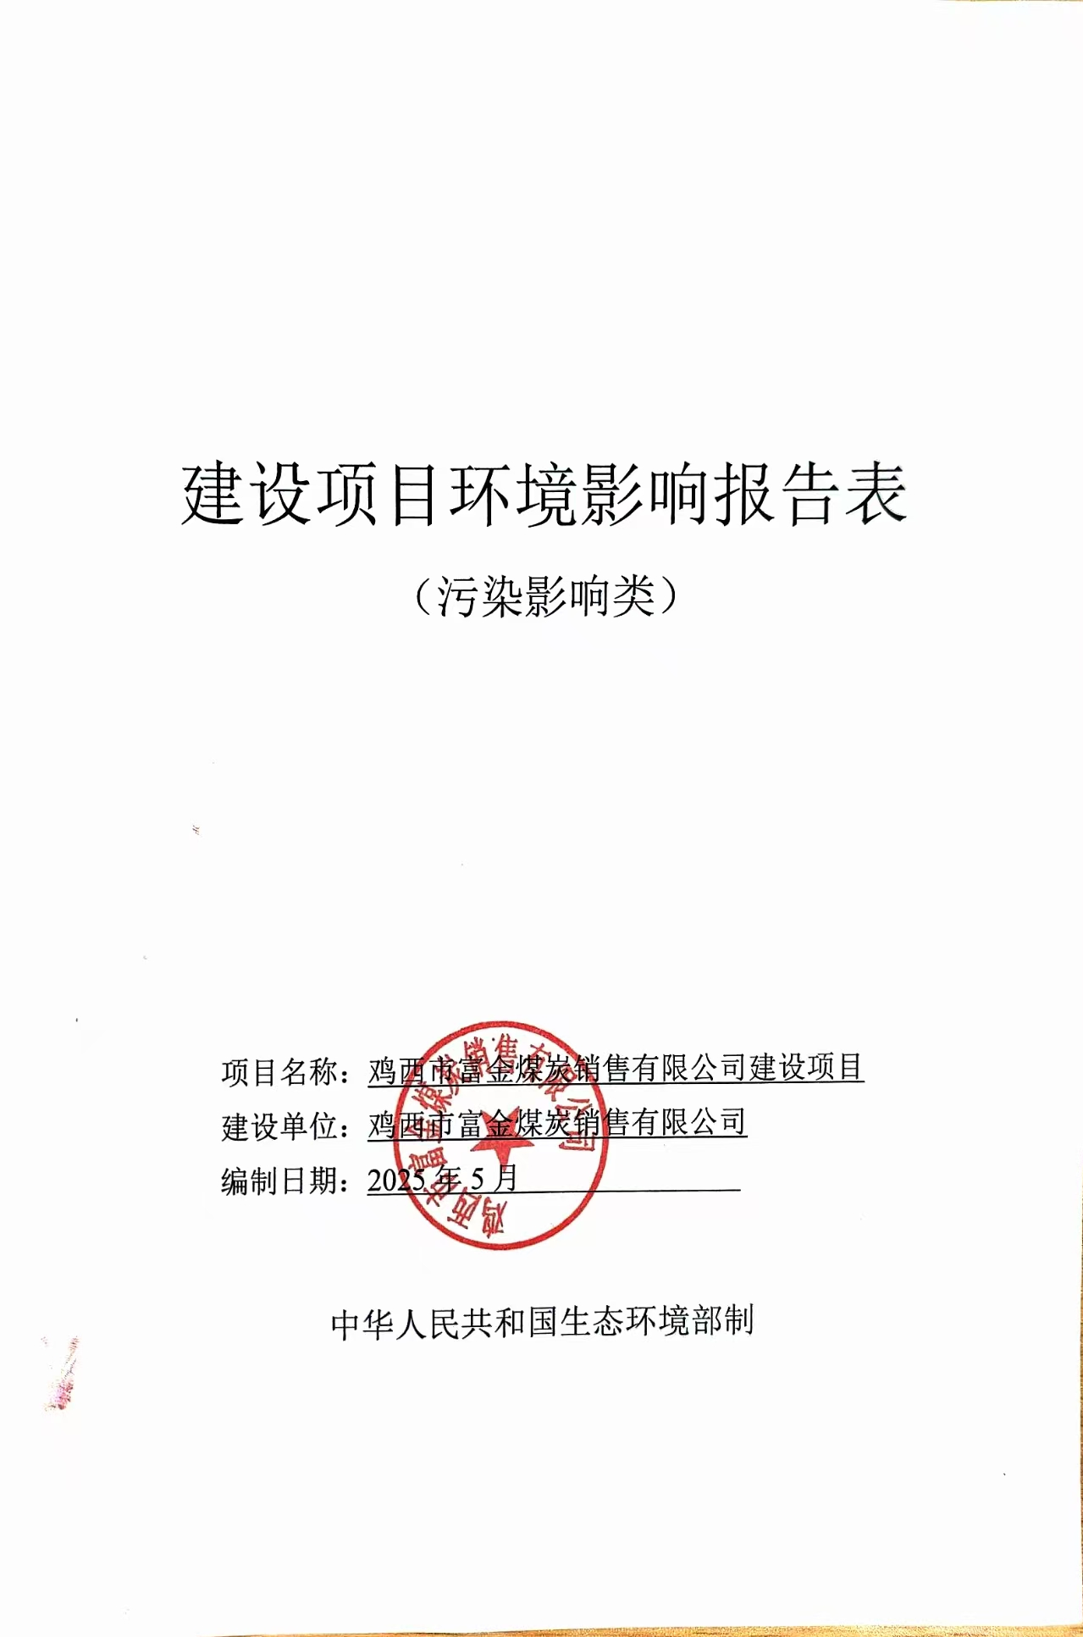

建设项目环境影响报告表
（污染影响类）

项目名称： 鸡西市富金煤炭销售有限公司建设项目
建设单位： 鸡西市富金煤炭销售有限公司
编制日期： 2025年5月

中华人民共和国生态环境部制

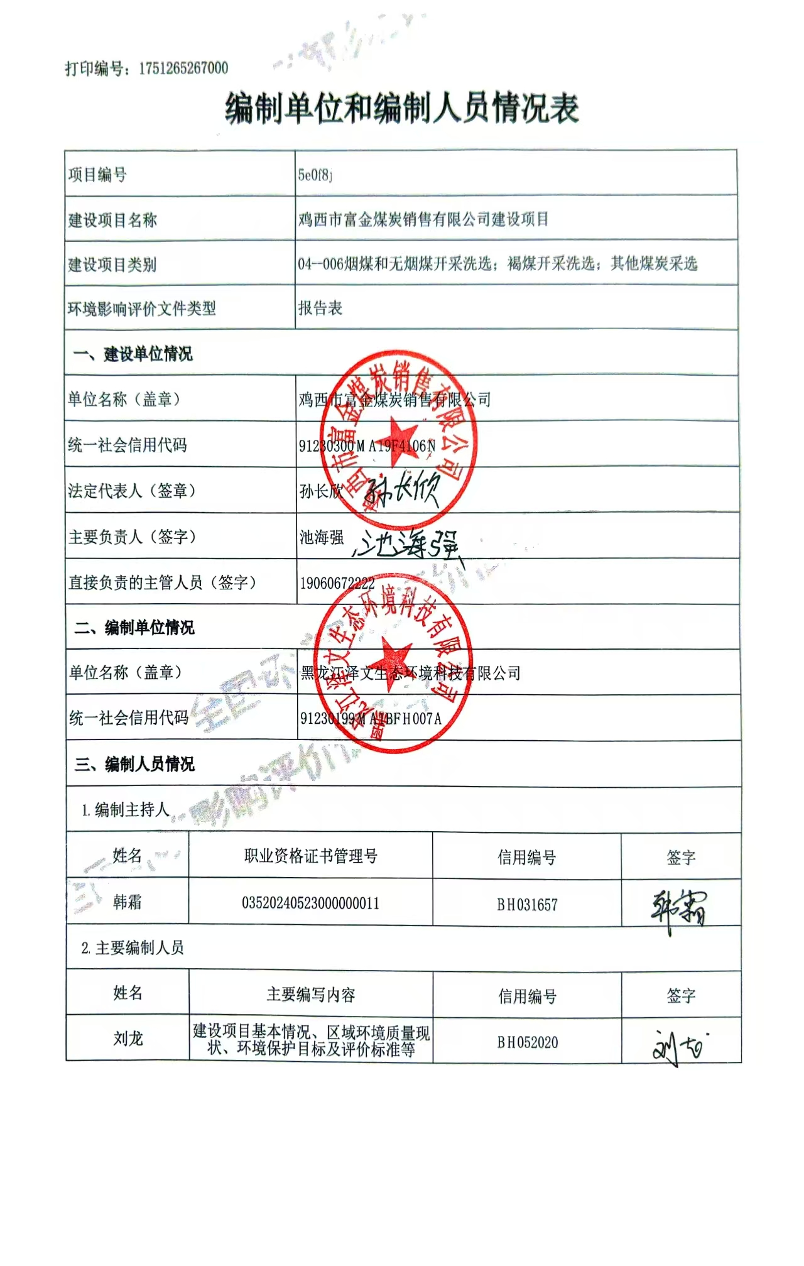

目录

一、建设项目基本情况 1
二、建设项目工程分析 15
三、区域环境质量现状、环境保护目标及评价标准 21
四、主要环境影响和保护措施 26
五、环境保护措施监督检查清单 38
六、结论 40
建设项目污染物排放量汇总表 41
附图1项目地理位置图 42
附图2项目总平面布置图 43
附图3 项目分区防渗图 44
附图4 环境保护目标图 45
附图5监测点位示意图 46
附图6 现场照片 47
附图7 鸡西市环境管控单元图 48
附件1营业执照 49
附件2买卖协议 50
附件3土地性质证明 55
附件4检测报告 57
附件5鸡西市富金煤炭销售有限公司建设项目生态环境分区管控分析报告 61

一、建设项目基本情况
建设项目名称 | 鸡西市富金煤炭销售有限公司建设项目
项目代码 | 无
建设单位联系人 | 池海强 | 联系方式 | 19060672222
建设地点 | 黑龙江省鸡西市城子河区正阳煤矿
地理坐标 | （131度03分41.07秒，45度21分11秒）
国民经济  行业类别 | B0610烟煤和无烟煤开采洗选 | 建设项目  行业类别 | 四、煤炭开采和洗选业 6烟煤和无烟煤开采洗选061煤炭储存、集运
建设性质 | ☑新建（迁建）  □改建  □扩建  □技术改造 | 建设项目  申报情形 | ☑首次申报项目  □不予批准后再次申报项目  □超五年重新审核项目  □重大变动重新报批项目
项目审批（核准/  备案）部门（选填） | / | 项目审批（核准/  备案）文号（选填） | /
总投资（万元） | 50 | 环保投资（万元） | 35
环保投资占比（%） | 70 | 施工工期 | 2025.10-2025.11
是否开工建设 | 否：√  是： | 用地（用海）  面积（m²） | 13155
专项评价设置情况 | 表1-1 专项设置情况  专项评价的类别 设置原则 是否设置  大气 排放废气含有毒有害污染物、二噁英、苯并[a]芘、氰化物、氯气且厂界外500米范围内有环境空气保护目标的建设项目 不设置，项目排放废气不含有毒有害污染物  地表水 新增工业废水直排建设项目（槽罐车外送污水处理厂的除外）；新增废水直排的污水集中处理厂 不设置，项目不新增工业废水直排  环境风险 有毒有害和易燃易爆危险物质存储量超过临界量的建设项目 本项目涉及危险物质存储量未超过临界量，因此无需开展环境风险专项评价  生态 取水口下游500米范围内有重要水生生物的自然产卵场、索饵场、越冬场和洄游通道的新增河道取水的污染类建设项目 不设置  海洋 直接向海排放污染物的海洋工程建设项目 不设置  地下水 地下水原则上不开展专项评价，涉及集中式饮用水水源和热水、矿泉水、温泉等特殊地下水资源保护区的开展地下水专项评价工作 不设置  土壤 土壤、声环境不开展专项评价 不设置  声环境 不设置
规划情况 | 无
规划环境影响  评价情况 | 无
规划及规划环境  影响评价符合性分析 | /
其他符合性分析 | 1、产业政策符合性分析  根据《产业结构调整指导目录（2024年本）》，本项目属于“三煤炭第一条：储煤设施建设”，属于鼓励类项目，项目生产过程中不使用国家明令禁止的淘汰类和限制类的工艺和设备，符合国家的产业政策和环保政策。因此本项目的建设符合国家产业政策要求。  2、环境影响评价技术文件类型的符合性分析  根据《建设项目环境影响评价分类管理名录》（2021年版）四、煤炭开采和洗选中煤炭储存、集运项目应当编制环境影响评价报告表，详见表1-2。  表1-2 建设项目环境影响评价分类管理名录  环评类别 项目类别 报告书 报告表 登记表  四、煤炭开采和洗选  6 烟煤和无烟煤开采洗选061；褐煤开采洗选062；其他煤炭采选069 煤炭开采 煤炭洗选、配煤；煤炭储存、集运；风井场地、瓦斯抽放站；矿区修复治理工程 /  本项目为储煤场建设项目，属于利用固定场所进行煤炭储存和销售，根据上表可知，项目应编制环境影响评价技术文件类型为环境影响评价报告表。  3、选址合理性分析  本项目国民经济属于B0610烟煤和无烟煤开采洗选，位于鸡西市城子河区正阳煤矿，南侧为农田，北侧为Z902道路，隔路为储煤企业，西侧为空地，东侧为废弃房屋，本项目用地性质为采矿用地，符合土地利用规划要求。厂界外50米无声环境保护目标，项目区及周围无自然保护区，无风景名胜区，也未发现珍稀保护动植物，属一般区域。本项目所在地地势平坦，厂区地理位置交通便利，基础设施齐全，运输方便。项目不在风景名胜区、自然保护区、水源保护区及其他需要特别保护的区域内，没有明显的环境制约因素。  本项目不属于高污染高耗能项目，项目仅用于贮存和销售周边其他煤矿生产的煤炭；项目生产中有无组织粉尘产生，煤炭堆场采用防风抑尘网、洒水降尘、苫盖等措施，运输过程中要加强厂区内道路养护，保障路面平整，控制汽车行驶速度，运输车辆采用苫布苫盖，同时采取洒水抑尘的措施后，煤炭堆场及运输产生的粉尘能够满足《煤炭工业污染物排放标准》（GB20426-2006）中表5无组织限制排放标准；项目无生产废水产生，生活废水排入防渗旱厕，定期外运堆肥；生产设备选用低噪声设备，采取隔声、降噪等措施，厂界噪声满足《工业企业厂界环境噪声排放标准》（GB12348-2008）表1中2类标准要求；生活垃圾由市政部门统一处理；初期雨水收集池沉渣进行资源化利用，定期清运。一般固废执行《一般工业固体废物贮存和填埋污染控制标准》（GB18599-2020）、《固体废物分类与代码目录》（公告2024年第4号）标准要求。  综上所述，本项目各项污染物经过有效的污染治理措施后对环境影响较小，从环保的角度分析本项目的选址是合理的。  4、“生态环境分区管控分析报告”符合性  本项目位于黑龙江省鸡西市城子河区正阳煤矿，根据《黑龙江省人民政府关于实施“三线一单”生态环境分区管控的意见》（黑政发〔2020〕14号）、《鸡西市人民政府关于实施“三线一单”生态环境分区管控的意见》（鸡政发〔2021〕7号）、《鸡西市生态环境准入清单》（2023年版）和《鸡西市富金煤炭销售有限公司建设项目生态环境分区管控分析报告》（见附件），本项目与“生态环境分区管控”符合性如下：  （1）“一图”  根据《鸡西市富金煤炭销售有限公司建设项目生态环境分区管控分析报告》，项目与环境管控单元叠加图见图1-1。  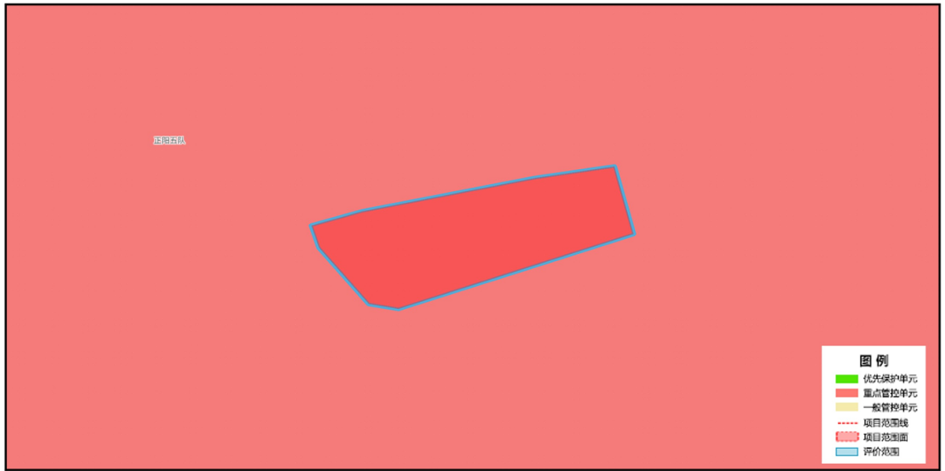  图1-1与生态环境分区管控叠加图  （2）“一表”  本项目与生态环境准入清单符合性情况见表1-3。  表1-3 生态环境准入清单符合性分析  一、生态保护红线  根据《鸡西市富金煤炭销售有限公司建设项目生态环境分区管控分析报告》，本项目不涉及生态保护红线。  二、环境质量底线  环境质量底线是国家和地方设置的大气、水和土壤环境质量目标，也是改善环境质量的基准线。项目环境影响评价应对照区域环境质量目标，深入分析预测项目建设对环境质量的影响，强化污染防治措施和污染物排放控制要求。  1、大气环境  根据《2024年黑龙江省生态环境质量状况》（2025年1月），鸡西市空气质量级别达二级标准，PM_{2.5}、PM₁₀、SO₂、NO₂、CO-95per、O₃-8h-90per年均浓度分别为27μg/m³、46μg/m³、8μg/m³、17μg/m³、1.0μg/m³、和90μg/m³，均满足《环境空气质量标准》（GB3095-2012）中的二级标准，项目所在区域为达标区。  本项目为储煤场项目，日常生产中有无组织颗粒物产生，在采用防风抑尘网、堆场及道路洒水、苫盖等措施后，颗粒物产生能够满足《煤炭工业污染物排放标准》（GB20426-2006）中表5无组织限制排放标准。  2、水环境  本项目最近水体为穆棱河。根据《全国重要江河湖泊水功能区划（2011-2030）》（黑龙江省）可知，本项目涉及地表水体为穆棱河（碱场煤矿铁路大桥至206省道公路桥），属穆棱河饮用区，水质目标为Ⅱ~Ⅲ类。根据鸡西市人民政府发布的《2024年1-12月地表水国控考核断面水质信息公开》，穆棱河达到Ⅲ类水质类别标准，因此，本项目所在河段符合《地表水环境质量标准》（GB3838-2002）Ⅲ类标准。项目生活污水排入防渗旱厕，初期雨水进入初期雨水收集池沉淀后回用，项目无废水排放。  3、声环境  根据《2024年黑龙江省生态环境质量状况》（2025年1月），鸡西市区域昼间声环境质量为二级，等效声级为53.6dB（A），道路交通昼间声环境质量为一级，等效声级为65.8dB（A），功能区昼间达标率100%，功能区夜间达标率100%。区域声环境满足《声环境质量标准》（GB3096-2008）2类标准。本项目选取低噪声设备，采取减振、隔声等措施，厂界噪声满足《工业企业厂界环境噪声排放标准》（GB12348-2008）表1中2类标准。  本项目运营期各类污染物经环境保护措施治理后均可达标排放，对区域环境造成的不利影响较小，不会改变区域环境质量现状，因此，本项目符合环境质量底线要求。  三、资源利用上线  本项目生活用水外购桶装水，生产用水由厂区内雨水收集和外购水源提供；本项目用地性质为采矿用地，不占用基本农田；电源依托市政设施。综上，本项目不会突破资源利用上线。  四、环境准入清单  环境管控单元名称 城子河区水环境农业污染重点管控区  环境管控单元编码 ZH23030620003  管控单元类别 重点管控单元  管控要求 项目符合性分析  空间布局约束 1.同时执行：（1）科学划定畜禽养殖禁养区。（2）加快农业结构调整。松嫩平原和三江平原等地下水易受污染地区优先种植需肥需药量低、环境效益突出的农作物；在西部干旱区发展谷子、高粱等耐旱杂粮种植；在北部四、五积温区开展米豆麦轮作，促进化肥需求低的农作物面积恢复性增长。2.大气环境布局敏感重点管控区同时执行（1）严控“两高”行业产能。严格执行钢铁、水泥、平板玻璃等行业产能置换实施办法。（2）利用水泥窑协同处置城市生活垃圾、危险废弃物、电石渣等固废伴生水泥项目，必须依托现有新型干法水泥熟料生产线进行不扩产能改造。 1本项目为储煤场项目，仅用于煤炭储存，不属于畜禽养殖和农业行业。 2本项目不属于“两高”行业。  污染物排放管控 1.执行本清单（1）支持规模化畜禽养殖场（小区）开展标准化改造和建设，提高畜禽粪污收集和处理机械化水平，实施雨污分流、粪污资源化利用，控制畜禽养殖 污染排放。（2）畜禽养殖户应当及时对畜禽粪便、污水进行收集、贮存、清运，或者进行无害化处理。县级人民政府应当组织对本行政区域的畜禽散养密集区畜禽粪便、污水进行集中处理利用，督促乡镇人民政府建设或者配备污染防治配套设施。（3）全面加强农业面源污染防控，科学合理使用农业投入品，提高使用效率，减少农业内源性污染。2.大气环境布局敏感重点管控区同时执行（1）对以煤、石焦油、渣油、重油等为燃料的锅炉和工业炉窑，加快使用清洁低碳能源以及工厂余热、电力热力等进行替代。（2）到2025年，在用65蒸吨/小时以上的燃煤锅炉（含电力）实现超低排放，钢铁企业基本实现超低排放。 本项目为储煤场项目，冬季供暖采用电取暖；不涉及燃料使用。  环境风险 防控 大气环境布局敏感重点管控区同时执行禁止在居民区、学校、医疗和养老机构等周边新建有色金属冶炼、焦化等行业企业。 本项目为储煤场项目，仅用于煤场储存。不属于有色金属冶炼、焦化等行业企业  环境管控区名称 城子河区地下水环境一般管控区  环境管控区编码 YS2303066310001  管控区类型 一般管控区  管控要求 符合性分析  环境风险管控 1.土壤污染重点监管单位应当履行下列义务：（一）严格控制有毒有害物质排放，并按年度向生态环境主管部门报告排放情况；（二）建立土壤污染隐患排查制度，保证持续有效防止有毒有害物质渗漏、流失、扬散；（三）制定、实施自行监测方案，并将监测数据报生态环境主管部门。2.重点单位新、改、扩建项目地下储罐储存有毒有害物质的，应当在项目投入生产或者使用之前，将地下储罐的信息报所在地设区的市级生态环境主管部门备案。3.重点单位应当建立土壤和地下水污染隐患排查治理制度，定期对重点区域、重点设施开展隐患排查。发现污染隐患的，应当制定整改方案，及时采取技术、管理措施消除隐患。隐患排查、治理情况应当如实记录并建立档案。重点区域包括涉及有毒有害物质的生产区，原材料及固体废物的堆存区、储放区和转运区等；重点设施包括涉及有毒有害物质的地下储罐、地下管线，以及污染治理设施等。4.化学品生产企业以及工业集聚区、矿山开采区、尾矿库、危险废物处置场、垃圾填埋场等的运营、管理单位，应当采取防渗漏等措施，并建设地下水水质监测井进行监测，防止地下水污染。5.重点单位通过新、改、扩建项目的土壤和地下水环境现状调查，发现项目用地污染物含量超过国家或者地方有关建设用地土壤污染风险管控标准的，土地使用权人或者污染责任人应当参照污染地块土壤环境管理有关规定开展详细调查、风险评估、风险管控、治理与修复等活动。 本项目不属于土壤污染重点监管单位。  3）“一说明”  由上述分析可知，本项目的建设符合《鸡西市生态环境准入清单》（2023年版）和《鸡西市富金煤炭销售有限公司建设项目生态环境分区管控分析报告》中的要求。  根据黑龙江省生态环境分区管控数据应用平台查询的《生态环境分区管控分析报告》（分析报告见附件）：  本项目与生态保护红线交集面积为0.00平方公里，占项目占地面积的0.00%。  与自然保护地整合优化方案数据交集面积为0.00平方公里，占项目占地面积的0.00%。保护地涉及等类型。与自然保护地（现状管理数据）交集面积为0.00平方公里，占项目占地面积的0.00%。保护地涉及等类型。  与饮用水水源保护区交集面积为0.00平方公里，占项目占地面积的0.00%。与国家级水产种质资源保护区交集面积为0.00平方公里，占项目占地面积的0.00%。  与环境管控单元优先保护单元交集面积为0.00平方公里，占项目占地面积的0.00%；与重点管控单元交集面积为小于0.01平方公里，占项目占地面积的100.00%；一般管控单元交集面积为0.00平方公里，占项目占地面积的0.00%。  与地下水环境优先保护区交集面积为0.00平方公里，占项目占地面积的0.00%；与地下水环境重点管控区交集面积为0.00平方公里，占项目占地面积的0.00%，与地下水环境一般管控区交集面积为0.02平方公里，占项目占地面积的100.00%。  5、与《鸡西市洗煤厂、储煤厂排查整治工作方案》《鸡西市洗煤厂、储煤场环境综合整治验收标准》的符合性分析  2023年6月，鸡西市生态环境保护综合执法局发布了《鸡西市洗煤厂、储煤厂排查整治工作方案》及鸡西市生态环境保护委员会办公室发布了《鸡西市洗煤厂、储煤场环境综合整治验收标准》，本项目与《鸡西市洗煤厂、储煤厂排查整治工作方案》及《鸡西市洗煤厂、储煤场环境综合整治验收标准》符合性分析详见下表。  表1-4《鸡西市洗煤厂、储煤厂排查整治工作方案》《鸡西市洗煤厂、储煤场环境综合整治验收标准》符合性分析  文号 文件要求 本项目情况 符合性  鸡西市洗煤厂、储煤厂排查整治工作方案（鸡环执法〔2023〕7号），鸡西市洗煤厂、储煤场环境综合整治验收标准（鸡环保委办发〔2023〕16号） 大气污染防治措施 储煤场四周应当建设闭合的防风抑尘网。防风抑尘网高度不得低于物料堆高度，遇到高压线等高空障碍物可适当调整高度。储煤场堆存物应当使用绿网进行苫盖。 要求储煤场四周建设闭环防风抑尘网，储煤场内储存煤炭使用绿网苫盖 符合  储煤场在日常作业中应当采取喷淋、洒水等方式进行降尘，并且严禁在重污染天气期间、大风天气时生产作业，以避免造成扬尘污染 要求储煤场日常进行洒水降尘，禁止在重污染天气期间、大风天气时生产 符合  储煤场使用的运输车辆应当按照当地城市执法部门的要求进行全面苫盖，并确保车辆清洁 进入储煤场运输车辆要求苫盖，定期去外部指定洗车点清洗车辆 符合  储煤厂原则上不得使用燃煤锅炉，应当使用电、天然气等清洁能源取暖。若因条件限制使用燃煤、生物质锅炉的应当配套建设高效除尘设施，并定期检测 冬季取暖采用电采暖 符合  如有破碎工序或皮带输送作业环节的,须在封闭空间内作业，防止扬尘污染 项目无破碎工序、皮带输送作业环节 符合  水污染防治措施 储煤场所应当配套建设雨水导流槽、雨水收集池（雨水收集池应建在厂区地势最低处），收集的雨水沉淀后用于场区洒水降尘和绿化 储煤场建设初期雨水收集池（厂区地势最低处）及导流沟，雨水沉淀后用于厂区洒水降尘 符合  无法接入污水管网的储煤厂应当建设防渗旱厕或防渗化粪池，定期转运至当地生活污水处理厂进行处理或作为肥料进行综合利用，并建立管理台账 储煤场设有防渗旱厕，定期外运堆肥 符合  土壤污染防治措施 储煤厂场区地面必须全部硬化，其中车辆进出口及主要运输通道必须使用水泥或柏油进行硬化 储煤场厂区地面硬化，车辆进出口及主要运输通道使用水泥硬化 符合  噪声污染防治措施 储煤厂应当选取低噪声的设备、设施，并严格遵守《中华人民共和国噪声污染防治法》的相关规定，合理规划生产作业时限 项目选取低噪声设备，夜间不进行生产。 符合  危险废物污染防治措施 储煤场应当建设危险废物贮存间，并按照《危险废物识别标志设置技术规范》设置危险废物标识，将产生的废机油等危险废物进行收集贮存，定期由有资质的处置单位转移、处置，执行危险废物转移联单管理制度并做好台账记录 本项目车辆不在场内维修，无废机油产生。 符合  其他污染防治措施 储煤厂应当定期对厂区及周边进行清理保洁，保持良好的环境卫生面貌，防止出现“脏、乱、差”现象。并设置生活垃圾收集箱，定期转运 项目设置生活垃圾箱，定期转运，定期对厂区进行清理， 符合  综上，本项目符合《鸡西市洗煤厂、储煤厂排查整治工作方案》《鸡西市洗煤厂、储煤场环境综合整治验收标准》要求。  6、与《黑龙江省人民政府关于印发黑龙江省大气污染防治行动计划实施细则的通知》（黑政发〔2014〕1号）“高污染燃料禁燃区”符合性分析  为进一步改善城市空气环境质量，保障人民群众身体健康，根据《中华人民共和国大气污染防治法》《黑龙江省人民政府关于印发黑龙江省大气污染防治行动计划实施细则的通知》（黑政发〔2014〕1号）要求，鸡西市在重点区域划定了高污染燃料禁燃区。燃区内也禁止销售、燃用高污染燃料；禁止新建、扩建燃用高污染燃料设施，已建成的应在政府规定期限内改用天然气、页岩气、液化石油气、电或者其他清洁能源。  禁燃区的范围涉及北环中路（西）---东山街---兴国东路（蔬菜公司）---电工路---红星路---和平南大街---201国道（体育馆）---兴国西路头---北环中路（休闲广场东），形成的围合区域。  本项目位于鸡西市城子河区正阳煤矿，不在鸡西市高污染燃料禁燃区范围划定范围内，项目不违背鸡西市高污染燃料禁燃区要求。  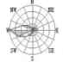  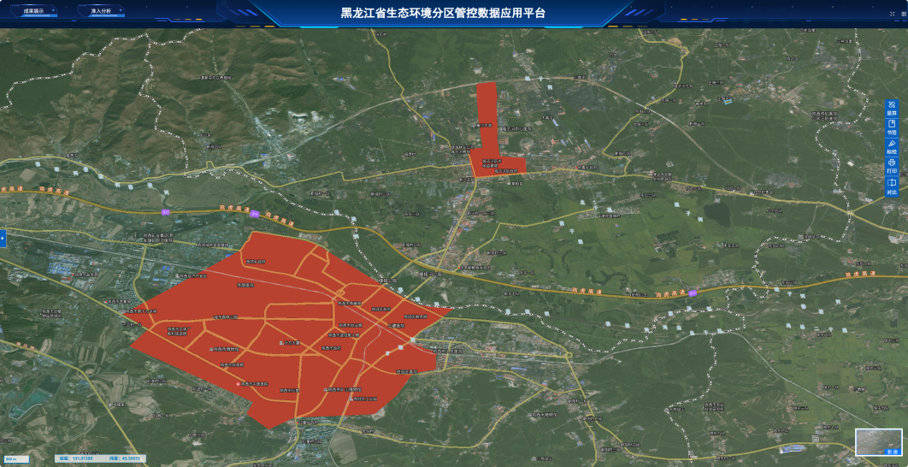  本项目位置  图1-2 鸡西市高污染燃料禁燃区位置图  7、本项目与《黑龙江省大气污染防治条例》符合性  黑龙江省大气污染防治条例提出：第五十六条运输煤炭、垃圾、渣土、砂石、土方、灰浆等散装、流体物料的车辆，应当采取密闭或者其他措施防止物料遗撒、泄漏，并按照规定的路线和时间行驶。第五十八条企业应当按照设计和开发利用方案作业，设置废石、废渣、泥土等专门存放地，并采取围挡、硬化施工道路、洒水降尘、设置防风抑尘网或者防尘布等防尘、降尘措施。开采后应当及时进行生态修复，防治扬尘污染。  本项目为储煤场项目，储煤场四周设有闭合防风抑尘网，储煤场内堆存煤炭使用绿网进行苫盖；定期对储煤区域进行洒水降尘，禁止在重污染天气、大风天气进行作业；煤场运输车辆进行全面苫盖。综上，本项目与《黑龙江省大气污染防治条例》是相符合的。  8、本项目与《鸡西市“十四五”生态环境保护规划》的符合性  《鸡西市“十四五”生态环境保护规划》提出：推进扬尘精细化管控。全面推行绿色施工，严格落实施工工地扬尘管控责任，加强施工扬尘监管执法。推进低尘机械化湿式清扫作业，加大城市出入口、城乡接合部等重要路段冲洗保洁力度，渣土车实施全密闭运输，强化绿化用地扬尘治理。城市裸露地面、粉粒类物料堆放以及大型煤炭物料堆场，全面完成抑尘设施建设和物料输送系统封闭改造，鼓励有条件的堆场实施全封闭改造。  本项目为储煤场项目，项目内有大型煤炭物料堆场，储煤场四周设有闭合防风抑尘网，储煤场内堆存煤炭使用绿网进行苫盖；定期对储煤区域进行洒水降尘，禁止在重污染天气、大风天气进行作业；煤场运输车辆进行全面苫盖，项目符合《鸡西市“十四五”生态环境保护规划》相关要求。  9、与《黑龙江省空气质量持续改善行动计划实施方案》（黑政发〔2023〕19号）符合性分析  《黑龙江省空气质量持续改善行动计划实施方案》（黑政发〔2023〕19号）中要求：（四）严格环境准入要求。新改扩建高耗能、高排放、低水平项目，要严格遵照产业规划和政策、生态环境分区管控、规划环评、项目环评、节能审查以及产能置换、总量控制、区域污染物削减、碳达峰等相关要求执行，原则上采用清洁运输方式。涉及产能置换的项目，被置换产能及其配套设施同步关停后，新建项目方能投产。坚决遏制“两高一低”项目盲目上马。 （五）加快重点行业落后产能淘汰退出。严格执行《产业结构调整指导目录》要求，加大退出淘汰类产能、工艺、装备，提高限制类产能、工艺、装备淘汰改造引导力度。（十九）深化扬尘污染综合治理。全面推行绿色施工，严格执行“六个百分之百”，将防治扬尘污染费用纳入工程造价。到2025年，装配式建筑占新建建筑面积的比例达到30%；地级及以上城市建成区道路机械化清扫率达80%左右，县城达70%左右。对城市公共裸地进行排查建档并采取防尘措施。城市大型煤炭、矿石等干散货码头物料堆场基本完成抑尘设施建设和物料输送系统封闭改造。  本项目属于《产业结构调整指导目录（2024年本）》中鼓励类项目，项目内有大型煤炭物料堆场，储煤场四周设有闭合防风抑尘网，储煤场内堆存煤炭使用绿网进行苫盖；定期对储煤区域进行洒水降尘，禁止在重污染天气、大风天气进行作业；煤场运输车辆进行全面苫盖，煤场抑尘措施齐全。项目符合《黑龙江省空气质量持续改善行动计划实施方案》相关要求。  10、与《环境空气细颗粒物污染综合防治技术政策》符合性分析  《环境空气细颗粒物污染综合防治技术政策》中要求：（十一）应加强对各类污染源的监管，确保污染治理设施稳定运行，切实落实企业环保责任。鼓励采用低能耗、低污染的生产工艺，提高各个行业的清洁生产水平，降低污染物产生量。（二十二）扬尘污染源应以道路扬尘、施工扬尘、粉状物料贮存场扬尘、城市裸土起尘等为防治重点。应参照《防治城市扬尘污染技术规范》，开展城市扬尘综合整治，减少城市裸地面积，采取植树种草等措施提高绿化率，或适当采用地面硬化措施，遏止扬尘污染。（二十三）对各种施工工地、各种粉状物料贮存场、各种港口装卸码头等，应采取设置围挡墙、防尘网和喷洒抑尘剂等有效的防尘、抑尘措施，防止颗粒物逸散；设置车辆清洗装置，保持上路行驶车辆的清洁；鼓励各类土建工程使用预搅拌的商品混凝土。（二十四）实行粉状物料及渣土车辆密闭运输，加强监管，防止遗撒。及时进行道路清扫、冲洗、洒水作业，减少道路扬尘。规范园林绿化设计和施工管理，防止园林绿地土壤向道路流失。  本项目内有大型煤炭物料堆场，储煤场四周设有闭合防风抑尘网，储煤场内堆存煤炭使用绿网进行苫盖；定期对储煤区域进行洒水降尘，禁止在重污染天气、大风天气进行作业；煤场运输车辆进行全面苫盖，定期去外部指定洗车点清洗车辆。项目符合《环境空气细颗粒物污染综合防治技术政策》相关要求。  11、与《鸡西市空气质量持续改善行动计划贯彻落实方案》符合性分析  《鸡西市空气质量持续改善行动计划贯彻落实方案》中要求：  加快退出重点行业落后产能。严格执行《产业结构调整指导目录》要求，加快退出淘汰类产能、工艺、装备，提高限制类产能、工艺、装备淘汰改造引导力度。城市大型煤炭、矿石等干散货码头物料堆场基本完成抑尘设施建设和物料输送系统封闭改造。  本项目储煤场堆高2米，四周建设闭合防风抑尘网高3m、长500m（孔隙率50%），储煤场内堆存煤炭使用绿网进行苫盖；装卸过程中装车使用洒水车对装车过程进行降尘，卸料过程尽量减少煤炭落料过程中高差，另外洒水车定期对储煤区域进行洒水降尘并防止自燃，定期去外部指定洗车点对车辆进行清洗。禁止在重污染天气、大风天气进行作业；煤场运输车辆进行全面苫盖。项目生产过程中不使用国家明令禁止的淘汰类和限制类的工艺和设备，符合《鸡西市空气质量持续改善行动计划贯彻落实方案》中相关要求。  12、本项目与《黑龙江省“十四五”生态环境保护规划》的符合性分析  本项目为储煤场项目，项目内有大型煤炭物料堆场，储煤场四周设有闭合防风抑尘网，储煤场内堆存煤炭使用绿网进行苫盖；定期对储煤区域进行洒水降尘，禁止在重污染天气、大风天气进行作业；煤场运输车辆进行全面苫盖。不属于《黑龙江省“十四五”生态环境保护规划》中“重点行业大气污染治理工程、水生态环境提升重大工程、土壤和地下水污染治理重大工程”中要求的内容，项目建设符合《黑龙江省“十四五”生态环境保护规划》要求。

二、建设项目工程分析
建设内容 | 1、建设内容  本项目位于黑龙江省鸡西市城子河区正阳煤矿。总占地面积13155m²，建筑面积600m²，主要建设内容为办公室，库房，储煤场，年周转煤炭4.5万吨。项目主要建设内容见表2-1。  表2-1 主要建设内容一览表  工程 类型 工程名称 工程建设内容 备注  主体 工程 煤炭堆场 煤炭堆场面积10141m²，最大堆高3m，可容纳1.5万t煤炭，周转周期为90天，本项目年周转4.5万吨。 新建  初期雨水收集池 位于办公室西侧，占地面积为，容积为100m³（10*5*2），用于储存初期雨水。 新建  道路厂区硬化 车辆进出口及主要通道使用水泥硬化，对煤炭堆场、初期雨水收集池、旱厕进行一般防渗 新建  辅助工程 办公室 1座双层砖混结构，建筑面积200m²，二楼为办公室，用于企业办公；一楼为车库，用于车辆存放。 利旧  储运工程 库房1 单层砖混结构，一座建筑面积300m²，用于存放工具 利旧  库房2 单层砖混结构，一座建筑面积50m²，用于存放工具 利旧  公用 工程 给水工程 项目生活用水来源为外购桶装水，生产用水主要由沉淀后回用的雨水提供（雨水不够时临时外购水源）。 新建  排水工程 项目无生产废水，生活污水排入防渗旱厕。 新建  供电工程 由市政电网提供。 利旧  供热工程 本项目冬季取暖采用电采暖。 新建  环保 工程 污水防治措施 ①项目无生产废水，生活污水排入防渗旱厕。 ②围绕储煤场建设雨水导流沟（长400m，宽0.2m，深0.2m）。设置初期雨水收集池1座，位于厂区北侧（厂区地势最低处），收集整体厂区雨水。收集的雨水沉淀后用于场区洒水降尘，储煤场初期雨水收集池容积100m³。 新建  固体废物防治措施 ①储煤场内设置垃圾收集箱，垃圾收集箱用于生活垃圾收集，由当地环卫部门统一处理； ②初期雨水收集池沉渣暂存煤炭堆场，与煤炭一同外售。 新建  废气防治措施 ①储煤场堆高3米，四周建设闭合防风抑尘网高4.5m、长500m（孔隙率50％），储煤场内堆存煤炭使用绿网进行苫盖； ②装卸过程中装车使用洒水车对装车过程进行降尘，卸料过程尽量减少煤炭落料过程中高差； ③利用外雇洒水车和初期雨水定期对储煤区域进行洒水降尘并防止自燃； ④定期去外部指定洗车点对车辆进行清洗怕； ⑤禁止在重污染天气、大风天气进行作业； ⑥煤场运输车辆进行全面苫盖。 新建  噪声防治措施 采用低噪声设备、减振设施，场内运输车辆低速、禁鸣措施，厂界外满足《工业企业厂界环境噪声排放标准》（GB12348-2008）中2类标准。 新建  地下水、土壤保护措施 车辆进出口及主要通道使用水泥硬化，对煤炭堆场、初期雨水收集池、旱厕进行一般防渗，防渗层为等效黏土防渗层Mb≥1.5m，渗透系数≤10⁻⁷cm/s）。 新建  2、主要设备  本项目主要设备清单见下表2-2。  表2-2设备明细一览表  序号 名称 数量 备注  1 铲车 3台 /  2 洒水车 1台 /  3 水泵 1台 /  3、工作制度及劳动定员  本项目年工作300天，每天工作8h，储煤场劳动定员4人，项目不设置食堂和宿舍。  4、公用工程  （1）给水  本项目生活及生产用水来源主要为外购用水和初期雨水收集池收集的雨水。  生活用水：本项目劳动定员4人，根据《黑龙江省地方标准用水定额》（BD23/T727-2021），员工用水量为80（L/人·d），生活用水量0.32/d，96t/a，产生的生活污水排入防渗旱厕，定期清掏，外运堆肥。  堆场及道路洒水：储煤场总面积10141m²，根据《煤炭洗选工程设计规范》（GB50359-2016）中道路浇洒用水，用水定额为2.0~3.0L/（m²·d），本项目取2.0L/（m²·d），堆场及道路洒水量为20.28m³/d、3650.4m³/a（全年洒水以180天计，全年洒水时间为600h），初期雨水产生量约为174.89m³/a，全部用于洒水降尘，其余3,475.51m³/a由外雇洒水车自带。  （2）排水  ①生活废水  生活废水产生量按用水量的80%计，生活污水产生量0.256t/d，76.8t/a产生的生活污水排入防渗旱厕，定期清掏，外运堆肥。  ②生产废水  本项目生产用水仅有堆场及道路洒水，堆场及道路洒水全部蒸发，项目无生产废水产生。  （3）初期雨水  厂区汇集雨水主要来源为降水，即初期雨水。按照暴雨强度公式，进而推出雨水汇水量，暴雨强度根据软件计算：  暴雨强度为171.46L/（s·ha）。  雨水流量按下式计算，计算结果见下表：  Q=q•ψ•F；  Q─雨水设计流量（l/s）；  ψ─径流系数，取ψ=0.6；  F─汇水面积（ha）；  q—暴雨量，L/s•ha；  V=Q×t/1000  V─初期雨水15min汇水量，m³；  t─初期雨水时间，取900s；  由上计算可知，初期雨水15min汇水量为93.888m³，根据厂区地势，初期雨水收集池建设在厂区地势较低的北侧，本项目设置容积为100m³初期雨水收集池用于收集初期雨水，收集沉淀后用于降尘用水。初期雨水收集池满后，非初期雨水随地势流出厂区。  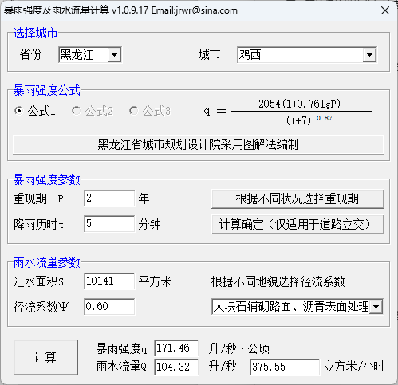  图2-1 暴雨强度及雨水流量计算截图  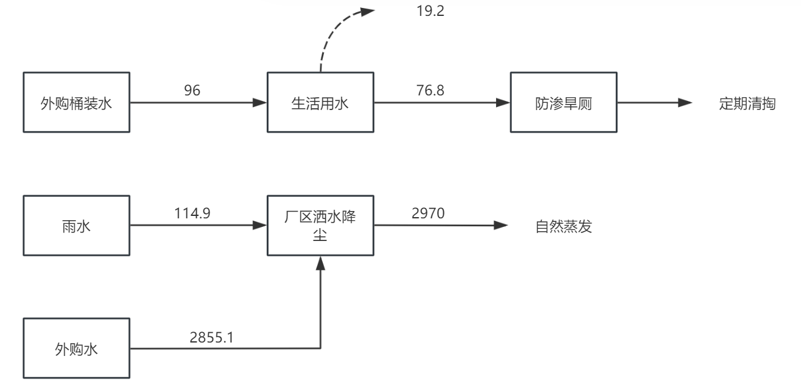  初期雨水  图2-2水平衡图 单位：m³/a  （3）供热  本项目冬季供暖为电采暖。  （4）供电  本项目供电由当地供电局提供。  5、平面布置  本项目厂区呈东西走向的长方形形状，项目总占地13155m²，厂区四周建设闭合的防风抑尘网，初期雨水收集池建设于厂区北侧，项目厂区设置合理。厂区目前为空地。  6、环保投资  本项目环保投资具体情况见表2-3。  表2-3 环保投资一览表  类别 防治措施 投资（万元）  废气治理措施 防风抑尘网 10  洒水车 2  煤炭绿网苫盖 0.5  运输车辆苫盖 0.5  废水治理措施 初期雨水收集池（包含防渗措施）、雨水导流沟 8  防渗旱厕（包含防渗措施） 0.7  噪声治理措施 选取低噪声设备、定期维护 1  固废治理措施 生活垃圾收集箱 0.3  土壤治理措施 厂区地面硬化 10  环保设施 运行费用 环保设施的运行、维护、维修费用 1  日常 例行监测 1  环保投资（万元） 35  总投资（万元） 50  占总投资比例（%） 70
工艺流程和产排污环节 | 工艺流程简述：  1、施工期  本次主要建设内容为场地平整、地面硬化，建设煤炭储存配套相应环保设施。主要影响范围为项目场区区域，施工过程将产生施工扬尘、施工废水、施工噪声、施工固废及生活垃圾等污染物，主要环境影响因子包括环境空气、水环境、声环境、生态环境等。  2、营运期  本项目属于煤炭经营销售，只是利用固定场所贮存和销售。主要工艺流程为带苫盖汽车运至煤炭场内贮存，根据客户要求，将煤炭装带苫盖汽车运出即可。项目主要生产工艺流程及产污环节见下图2-2。  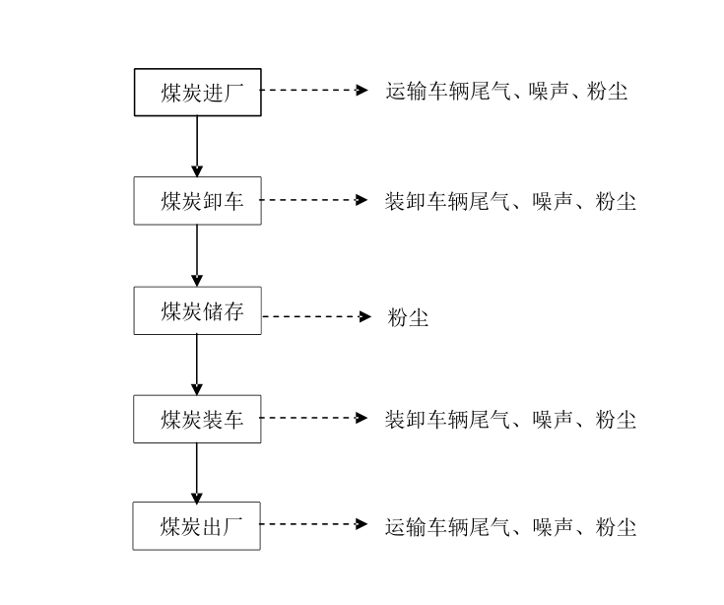  图2-2 工艺流程及产污节点图
与项目有关的原有环境污染问题 | 本项目为新建项目，项目无原有环境问题。

三、区域环境质量现状、环境保护目标及评价标准
区域  环境  质量  现状 | 1、大气环境  根据《2024年黑龙江省生态环境质量状况》（2025年1月），鸡西市空气质量级别达二级标准，PM_{2.5}、PM₁₀、SO₂、NO₂、CO-95per、O₃-8h-90per年均浓度分别为27μg/m³、46μg/m³、8μg/m³、17μg/m³、1.0μg/m³、和90μg/m³，项目所在区域为达标区。  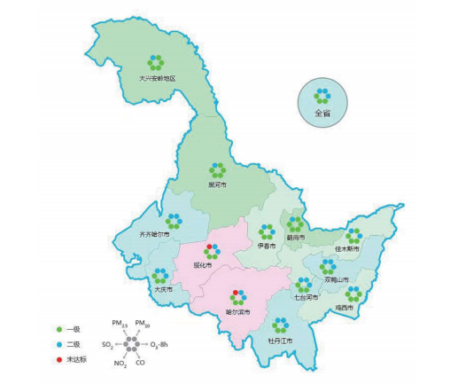  图3-1 2024年全省及各市（地）污染物浓度达标情况图  - 其他污染物  本项目大气环境空气质量特征因子引自黑龙江省汉风环境检测技术有限公司于2025年5月15日出具的《检测报告》（报告编号：HFJC-TRG-250508-08）。  ①监测项目  总悬浮颗粒物。  ②监测时间  监测时间：2025年5月10日-5月12日，连续监测3天。  ③监测频率  连续监测3天，每天取日均值。  ④监测点位  监测点位置具体见表3-1和图3-2。  表3-1项目环境空气现状监测布点一览表  监测点名称 坐标/° 监测因子 监测时段 相对厂址方位 相对厂界距离（m）  厂址下风向 131.071034 45.356088 总悬浮颗粒物 2025.05.10～2025.05.12 E 68  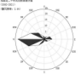  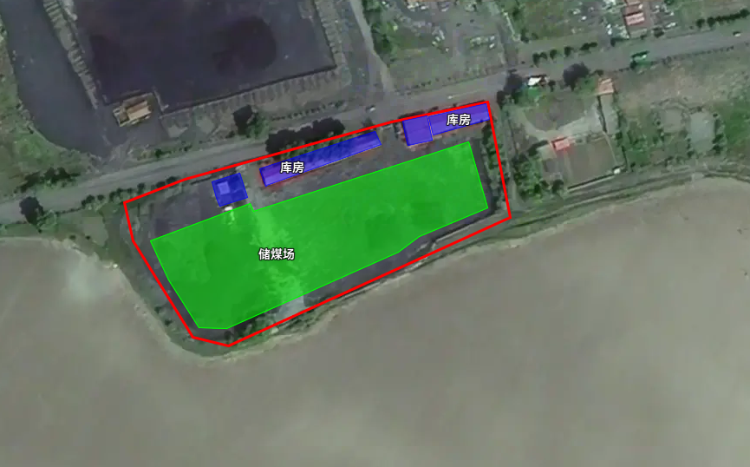  图例  环境空气监测点位  图3-2环境质量现状监测布点图  ⑤监测结果  本次环境空气质量现状监测结果见表3-2。  表3-2其他污染物环境质量现状监测结果表  监测 点位 坐标/° 污染物 评价时间 评价标准/(mg/m³) 监测浓度范围 /(μg/m³) 最大浓度占标率/% 超标率/% 达标情况  厂址下风向 131.071034 45.356088 总悬浮颗粒物 24小时平均值 3.0 87-91 3.03 0 达标  由上表可知，本项目所在区域在监测时段内特征污染物总悬浮颗粒物监测结果无超标现象，达到了《环境空气质量标准》（GB3095-2012）二级标准要求。  2、地表水环境  根据《全国重要江河湖泊水功能区划（2011-2030）》（黑龙江省）可知，本项目涉及地表水体为穆棱河（碱场煤矿铁路大桥至206省道公路桥），属穆棱河饮用区，水质目标为Ⅱ~Ⅲ类。根据鸡西市人民政府发布的《2024年1-12月地表水国控考核断面水质信息公开》，穆棱河达到Ⅲ类水质类别标准。  3、声环境  根据《2024年黑龙江省生态环境质量状况》（2025年1月），鸡西市区域昼间声环境质量为二级，等效声级为53.6dB（A），道路交通昼间声环境质量为一级，等效声级为65.8dB（A），功能区昼间达标率100%，功能区夜间达标率100%。区域声环境满足《声环境质量标准》（GB3096-2008）2类标准。本项目选址周围50m范围内无声环境保护目标，未进行声环境现状进行监测。  4、生态环境  本项目占地面积13155m²，用地类型为采矿用地，地表无植被覆盖，本项目周边无国家级、省级、市级名胜古迹、自然保护区，生态敏感、脆弱区，故本项目不开展生态环境现状调查。  5、地下水和土壤环境  本项目属于煤炭储存、集运项目，厂区地面全部硬化，不会对地下水产生影响，因此，不进行地下水环境质量现状监测。本项目废气不涉及重金属、持久性有机污染物，厂区路面全部水泥硬化，无土壤污染途径。根据《建设项目环境影响报告表编制技术指南（污染影响类）（试行）》中的相关要求，本项目不需开展环境质量现状调查。
环境  保护  目标 | 1、大气环境保护目标  本项目厂界外500米范围内无自然保护区、风景名胜区、居住区、文化区和农村地区中人群较集中的区域等保护目标。  2、声环境保护目标  本项目厂界外50m范围内无声环境保护目标。  3、地下水环境保护目标  本项目厂界外500米范围内无地下水集中式饮用水水源和热水、矿泉水、温泉等特殊地下水资源。  4、生态环境保护目标  本项目占地范围内无特殊生态敏感区及重要生态敏感区等生态环境保护目标。
污染  物排  放控  制标  准 | 1、废气  本项目施工期无组织颗粒物执行《大气污染物综合排放标准》（GB16297-1996）表2中无组织排放监控浓度限值要求，运营期无组织颗粒物执行《煤炭工业污染物排放标准》（GB20426-2006）表5煤炭工业无组织排放限值。大气污染物综合排放标准见表3-2，煤炭工业污染物排放标准见表3-3。  表3-2 大气污染物综合排放标准  二级 无组织排放监控浓度限值（mg/m³）  指标  污染物  颗粒物 1.0  表3-3 煤炭工业无组织排放限值  污染物 煤炭工业装卸场所无组织排放限值（mg/Nm³） 煤炭贮存场所、煤矸石堆放场无组织排放限值（mg/Nm³）  颗粒物 1.0 1.0  - 废水  本项目无生产废水，生活污水排入防渗旱厕，定期清掏外运。  3、噪声  施工期执行《建筑施工场界环境噪声排放标准》（GB12523-2011）；项目厂界噪声执行《工业企业厂界环境噪声排放标准》（GB12348-2008）中的2类标准，标准值见表3-4。  表3-4 噪声排放标准 单位：dB（A）  时段 标准 标准值  昼间 夜间  施工期 GB12523-2011 70 55  运营期 GB12348-2008 2类 60 50  4、固体废物  固体废物污染物控制标准：一般固废执行《一般工业固体废物贮存和填埋污染控制标准》（GB18599-2020）、《固体废物分类与代码目录》（公告2024年第4号）标准要求。
总量  控制  指标 | 根据《关于做好“十四五”主要污染物总量减排工作的通知》（环办综合函〔2021〕323号）中污染物排放总量控制管理要求，“十四五”期间主要控制污染物为氮氧化物、挥发性有机物、化学需氧量、氨氮。结合本项目实际污染物排放情况，主要污染物为颗粒物，故本项目无需申请总量控制指标。

四、主要环境影响和保护措施
施工  期环  境保  护措  施 | 1、施工扬尘  为了减少施工期的环境空气污染，施工现场周边应设置围挡，对施工现场内的施工道路进行硬质覆盖；施工材料（如砂石等）采取遮盖措施；建筑材料运输车要用苫布盖好；现场装卸产生扬尘的物质、清理平整场地等活动时应当采取湿式作业等有效防尘措施。施工单位应当按照有关规定使用预拌混凝土，不得擅自在施工现场搅拌混凝土。施工车辆必须装有尾气净化装置，使污染降到最低。严格执行文明施工，建筑材料不允许乱堆乱放，弃土石渣每天清除。在落实以上措施后，施工期废气排放浓度能够满足《大气污染物综合排放标准》（GB16297-1996）表2中的无组织排放限值，对周围环境影响较小。  2、废水  施工废水主要包括施工人员的生活污水，以及运输车辆轮胎的冲洗废水。生活污水将排入临时防渗旱厕，定期清掏外运进行堆肥处理，不外排。施工期间设置临时洗车区域及沉淀池，运输车辆轮胎的冲洗废水排入沉淀池，经沉淀后全部回用于混凝土养护、场地洒水降尘等环节，做到废水不外排，施工期间所产生的废水均能妥善处理，不会对周边环境造成不良影响。  3、噪声  施工过程中要做到文明施工，施工机械要采取减振措施，使用低噪声设备，如高噪声的施工设备圆锯等必须封闭使用或四周加设隔声屏障，杜绝夜间施工现象。采取上述措施，施工场界噪声能够达到《建筑施工场界环境噪声排放标准》（GB12523-2011）标准值，故施工期噪声对周围环境影响会减小。  4、固废  建筑垃圾及生活垃圾要随产随清，驶出施工现场的车辆，应清除轮胎上的泥土。将建筑垃圾运至市政指定地点倾倒，生活垃圾及时清运至指定地点。
运营  期环  境影  响和  保护  措施 | 1、废气  （1）项目废气污染源  ①储煤场装卸、堆存扬尘。  本项目原料及产品堆存和装卸时会产生无组织颗粒物，根据《排放源统计调查产排污核算方法和系数手册》附表2《工业源固体物料堆场颗粒物核算系数手册》，工业企业固体物料堆存颗粒物包括装卸扬尘和风蚀扬尘，颗粒物产生量核算公式如下：  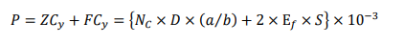  式中：P指颗粒物产生量（单位：吨）；  ZC_{y}指装卸扬尘产生量（单位：吨）；  FC_{y}指风蚀扬尘产生量（单位：吨）；  N_{c}指年物料运载车次（单位：车）；  D指单车平均运载量（单位：吨/车）；  （a/b）指装卸扬尘概化系数（单位：千克/吨），a指各省风速概化系数，见附录1，b指物料含水率概化系数，见附录2；  E_{f}指堆场风蚀扬尘概化系数，见附录3（单位：千克/平方米）；  S指堆场占地面积（单位：平方米）。  本项目D煤炭装载车单车平均运载量为30吨/车，N_{c}年物料运载车次为1500车，根据附录1，黑龙江省a取0.0015；本项目堆场物料为煤炭，参考附录2煤炭，b取0.0054；根据附录3，E_{f}风蚀概化系数取31.1418，S堆场占地面积取10141m²，经计算，装卸扬尘产生量为12.5t/a，风蚀扬尘产生量为631.62t/a，堆场颗粒物产生总量P为644.12t/a。  工业企业固体物料堆场颗粒物排放量核算公式如下：  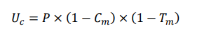  式中：P指颗粒物产生量（单位：吨）；  U_{c}指颗粒物排放量（单位：吨）；  C_{m}指颗粒物控制措施控制效率（单位：%），见附录4；  T_{m}指堆场类型控制效率（单位：%），见附录5。  本项目粉尘控制措施控制效率依据《固体物料堆存颗粒物产排污核算系数手册》“附录4：粉尘控制措施控制效率”。本项目采用洒水车降尘，Cm取74%，厂区采用围挡（防风抑尘网），围挡Cm取60%，堆场采用苫布遮盖（防尘网）方式降尘，苫布遮盖Cm取86%，堆场为敞开式，Tm取0%，则堆场综合除尘效率为98.5%。经计算，堆场风蚀扬尘颗粒物排放量为9.474t/a，排放速率为1.316kg/h，处理后颗粒物以无组织方式排放。  装卸过程采取洒水车降尘，Cm取74%、围挡（防风抑尘网），Cm取60%，则装卸过程综合除尘效率为90%。经计算，装卸扬尘排放量为1.25t/a，年装卸时间约为2400h，排放速率为0.521kg/h。处理后颗粒物以无组织方式排放。  ②运输车辆过程扬尘  本项目产品由厂区自有运输车运输。运输产生的颗粒物主要是沿途抛洒及道路行驶引起的扬尘，属于无组织排放源。根据《逸散性工业粉尘粉尘控制技术》“工厂道路和停车场”，铺砌路面的车辆的特定排放因子计算方法如下：  式中：EF—排放因子，车辆里程（单位：g/km）；  P—来自铺砌路面并保持悬浮状态的颗粒物（直径小于30μm）的分数，0.90；  E—来源于汽车尾气的颗粒物；  T—平均每辆车的轮胎数。  本项目P来自铺砌路面并保持悬浮状态的颗粒物（直径小于30μm）的分数，取0.90；E来源于汽车尾气的颗粒物，根据《逸散性工业粉尘粉尘控制技术》“工厂道路和停车场”表1-1铺砌路面来往车辆的排放因子，重载汽油车（10轮），取0.57g/km；T平均每辆车的轮胎数，取10。经计算EF排放因子为7.87g/km。本项目运输车次为1500车次，项目厂区内道路约为0.2km，则本项目产品运输产生的颗粒物产生量为0.0024t/a，排放速率为0.008kg/h。本项目要求原料及产品运输过程中采用苫布覆盖，防止物料洒落，厂区道路洒水降尘，减少运输过程中粉尘排放量。则本项目综合去除效率为80%，则无组织颗粒物排放量为0.0009t/a，排放速率为0.0031kg/h。  表4-1 废气源强核算表  排放源 污染物 污染物产生 治理措施 污染物排放  核算方法 废气量m³/h 产生浓度mg/m³ 产生量t/a 工艺 效率 核算方法 废气量m³/h 排放 浓度mg/m³ 排放量t/a  堆场扬尘 颗粒物 系数法 - - 631.62 储煤场四周设置防风抑尘网，定期洒水降尘效率 98.5% 系数法 - - 9.474  装卸扬尘 颗粒物 系数法 - - 12.5 储煤场四周设置防风抑尘网，洒水降尘 90% 系数法 - - 1.25  运输扬尘 颗粒物 系数法 - - 0.0024 加盖苫布、控制车速、道路洒水抑尘 80% 系数法 - - 0.00048  （2）大气环境影响分析  本项目所在区域为环境质量达标区，本项目仅用于煤炭储存和转运，项目仅在物料装卸、堆存、运输过程中产生粉尘，储煤场四周均设有防风抑尘网，储煤场内部地面硬化，洒水车定期对煤场进行洒水降尘防燃，储存煤炭使用绿网进行苫盖，并保持地面清洁，对运输车辆进行苫盖，定期去外部指定洗车点对运输车辆进行清洗，保持车辆清洁。本项目严禁在污染天气期间、大风天气时生产作业，无组织颗粒物排放满足《煤炭工业污染物排放标准》（GB20426-2006）表5煤炭工业无组织排放限值要求。对区域环境空气影响较小。  综上所述，从环境空气的角度，本项目的建设是可行的。  （3）环保措施可行性分析  本环评要求项目储煤场四周均设有闭合的防风抑尘网，防风抑尘网高度4.5m，贮存的煤炭使用绿网进行苫盖，定期对储煤场进行洒水降尘、储煤场厂区地面硬化，对进出储煤场运输车辆进行苫盖，运输车辆日常装卸煤炭过程中装车使用洒水车对装车过程进行降尘，卸料过程尽量减少煤炭落料过程中高差，煤场日常运行中进行洒水降尘，禁止在重污染天气、大风天气进行作业，在严格落实以上措施后，项目能够满足《中华人民共和国大气污染防治法》《鸡西市洗煤厂、储煤场环境综合整治验收标准》中大气污染治理措施要求。  （4）监测要求  根据《排污单位自行监测技术指南 总则》（HJ819-2017），废气监测要求详见表4-2。  表4-2 监测要求  监测类别 监测点位 监测因子 监测频次 执行标准  无组织废气 厂界 颗粒物 1次/年 《煤炭工业污染物排放标准》（GB20426-2006）  （5）非正常工况  本项目可能发生最不利的非正常工况是防风抑尘网故障、苫布破损，按最不利情况计算，仅有洒水降尘措施，去除效率为74%，则堆场风蚀扬尘颗粒物排放速率为16.04kg/h。本项目在非正常工况下和重污染天气期间、大风天气时不进行作业。本项目应加强防风抑尘网的运行维护，制订巡检制度，采取上述措施后，可有效降低非正常工况的发生概率，降低对周边环境影响。  2、废水  （1）项目废水源强  本项目用水外购，运营期用水主要为职工生活用水、堆场及道路洒水。  1）生活污水  生活污水产生量为0.256m³/d，年产生量为76.8m³，排入防渗旱厕，定期清掏外运，不外排。  2）道路及堆场洒水  储煤场日常工作中通过对堆场及道路进行洒水降尘，减少粉尘产生。年洒水用量为3650.4m³（20.28m³/d），道路及堆场洒水随空气蒸发，不外排。  3）初期雨水  本项目堆场汇集雨水主要污染因子均为SS，类比调查平均SS浓度为700mg/L。雨水收集至初期雨水收集池，回用于堆场洒水以及道路洒水抑尘等用水，不外排。雨水：在鸡西市近十年年均降雨量为559mm，径流系数取0.6，以平均降雨量集中在降雨前3h计，初期雨水为前15分钟降水，年均收集雨水量及年均初期雨水量计算公式如下：  年均雨水量=年均降雨量*径流系数*汇水面积  年均初期雨水量=年均降雨量*径流系数*汇水面积*15/180  由上式计算可知，储煤场年雨水量3449.25m³，年初期雨水量为174.89m³，根据上文水平衡可知，堆场及道路洒水年使用量3650.4m³，收集的初期雨水能够全部被消纳。  （2）水环境影响分析  本项目产生的生活污水排入防渗旱厕，定期清掏外运堆肥；生产抑尘用水全部进入物料中挥发，不外排；初期雨水导入初期雨水收集池沉淀后回用于厂区洒水降尘，不外排。因此，本项目产生的废水均不会排放至外环境，项目对地表水的影响在可接受范围内。  （3）环保措施可行性分析  本项目设置初期雨水收集池及导流沟对初期雨水进行收集，收集后的初期雨水经沉淀后回用于洒水降尘。由上文可知，本项目雨水收集池体积通过鸡西市暴雨强度推导出雨水汇水量进而计算得出的，项目雨水收集池体积在计算结果上进行增加，初期雨水收集池池容能够满足初期雨水收集需求。  表4-3 废水污染物排放源  产排污环节 污染物种类 污染物产生量t/a 污染物产生浓度mg/L 排放形式 治理设施  生活污水 COD 0.023 300 不排放 排入防渗旱厕、定期清掏  氨氮 0.0015 20 不排放  初期雨水 SS 0.122 700 不排放 洒水降尘  3、噪声  （1）噪声污染源源强  本项目噪声主要为厂区内铲车、运输车辆设备运行产生的机械噪声。本项目针对各种机械设备的噪声，采取的治理措施有：企业在购买时选用低噪声设备；平时加强设备的维护，使设备长期运行在良好状态，为了减少噪声对周围环境的影响。根据类比调查，噪声源强在70~80dB（A），根据工程设备噪声源强分析及对其采取噪声控制措施，通过公式计算厂界噪声值。  噪声预测按照《环境影响评价技术导则 声环境》（HJ2.4-2021）进行。  如果声源处于半自由声场，计算公式如下：  式中：L_{p}（r）——预测点处声压级，dB；  L_{w}——由点声源产生的倍频带声功率级，dB；  r——预测点距声源的距离。  噪声贡献值计算公式：  式中：L_{eqg}——建设项目声源在预测点产生的噪声贡献值，dB；  T——用于计算等效声级的时间，s；  N——室外声源个数；  t_{i}——在T时间内i声源工作时间，s；  M——等效室外声源个数；  t_{j}——在T时间内j声源工作时间，s。  噪声预测按照《环境影响评价技术导则 声环境》（HJ2.4-2021）进行，按主要噪声源即生产设备同时运行的不利工况进行预测分析。根据总图布置，采用噪声叠加公式和点声源噪声衰减模式预测经采取治理措施后到厂界的贡献值，并判断是否达标。预测结果见下表。  表4-4 噪声源源强核算结果及相关参数一览表  序号 声源名称 型号 空间相对位置/m 声源源强 声源控制措施 持续时间/h  X Y Z 声功率级/dB（A）  1 铲车 — — — — 80 低噪设备、加强维护、减速 2400  2 铲车 — — — — 80  3 铲车 — — — — 80  4 洒水车 — — — — 70 600  5 水泵 — — — — 75  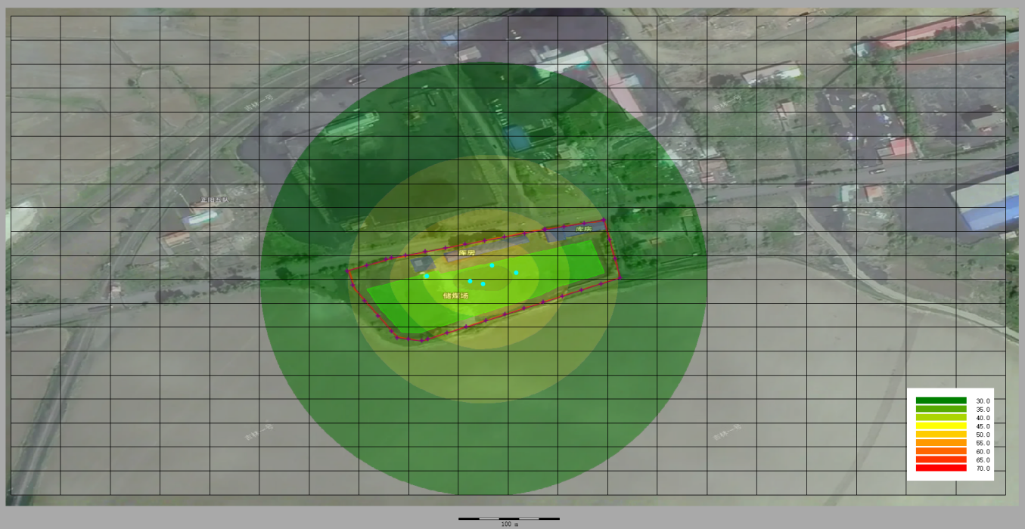  图4-1 厂界噪声预测图  表4-5 厂界噪声预测结果表  单位：Leq（dB）  位置 东侧厂界 南侧厂界 西侧厂界 北侧厂界  贡献值 38.27 44.43 44.41 42.85  标准值 昼间60  本项目的噪声主要为铲车、装卸车辆的噪声，在70～80dB（A）左右。车辆采用低噪声设备、加强车辆维护、厂区内限速，夜间不生产，在采取以上降噪措施后，项目厂界噪声满足《工业企业厂界环境噪声排放标准》（GB12348-2008）中2类标准，本项目对周围声环境影响较小。  本项目运营期运输噪声主要表现为汽车运输对沿途居民生活的影响，如发动机声、鸣笛声。运营期运输车辆车流量较小，且一般都是分开运行，极少同时运行，环评要求建设单位应加强调度管理，禁止夜间运输，运输车辆要减速行驶，禁止鸣笛。采取以上措施后，运输噪声对周围影响较小。  （2）监测要求  根据《排污单位自行监测技术指南 总则》（HJ819-2017），噪声监测要求详见表4-6。  表4-6 监测要求  监测类别 监测点位 监测指标 监测频次 执行标准  声环境 储煤场四周外1m布设监测点 连续等效A声级 每季度开展1次昼间监测 边界噪声满足《工业企业厂界环境噪声排放标准》（GB12348-2008）中的2类声环境功能区排放限值  4、固体废物  （1）固体废物排放信息  本项目车辆到指定地点维修，场区内不进行维修作业，无相应危险废物产生，本项目主要的固体废物为生活垃圾和初期雨水收集池沉渣。  1）生活垃圾  本项目员工合计4人，生活垃圾按照0.5kg/人•d计，生产天数为300天，则产生的生活垃圾量为0.6t/a，集中收集，由所在地环卫部门清运处理。固体废物产生情况见表4-7。  2）初期雨水收集池沉渣  项目收集雨水经沉淀处理后循环使用，初期雨水收集池会产生少量的沉渣，主要为煤渣、沉渣等物质，沉渣的产生量约为0.6t/a，定期清理后外售综合利用。  采取上述措施后，运营期产生的固体废物可以得到有效处理处置，不会对周边环境产生危害性影响。  表4-7 固体废物排放信息  产生环节 名称 性质 代码 年产生量t/a 贮存方式 处置方式和去向 处置或利用量t/a  日常生活 生活垃圾 一般固体废物 900-099-S64 0.6 垃圾箱 环卫部门 0.75  生产 初期雨水收集池沉渣 一般固体废物 900-099-S07 0.6 / 外售综合利用 0.6  对于委托处理的固体废物，其运输转移过程中需做到以下几点：  生活垃圾清运车辆（包括机动车辆和非机动车辆）运输垃圾应符合下列质量要求：车容应整洁，车体外部无污物、灰垢，标志应清晰；运输垃圾应密闭，在运输过程中无垃圾扬、撒、拖挂和污水滴漏；垃圾装运量应以车辆的额定荷载和有效容积为限，不得超重、超高运输；装卸垃圾应符合作业要求，不得乱倒、乱卸、乱抛垃圾；运输作业结束，应将车辆清洗干净。  5、地下水、土壤  根据《建设项目环境影响报告表编制技术指南（污染影响类）（试行）》，本项目不涉及集中式饮用水水源和热水、矿泉水、温泉等特殊地下水资源保护区，可不开展地下水专项评价工作；土壤不开展专项评价工作。  （1）污染源、污染途径  本项目运营期废水主要为职工生活污水和厂区初期雨水。正常状况下，上述废水可做到无废水外排，不存在对地下水和土壤污染的途径。废水对地下水、土壤可能造成污染的主要途径为非正常状态初期雨水收集池破损时发生的渗漏。  （2）污染物类型  污染物通过土层垂直下渗首先经过表土，再进入包气带，在包气带污染物可以得到一定程度的净化，不能被净化或固定的污染物随入渗水进入地下水层。本项目废水污染物以有机物及悬浮物为主。  （3）地下水、土壤环境保护措施  ①源头控制  源头控制措施主要包括在初期雨水收集池等构筑物采取相应措施，降低污染物渗漏的环境风险。本项目生活污水、初期雨水可以做到全部回用，无废水外排，从源头上减少了废水的排放量。  ②分区防控  根据建设项目场地天然包气带防污性能、污染控制难易程度和污染物特性，提出以下防渗技术要求。  表4-8 分区防控措施  序号 场地 防渗分区 防渗技术要求  1 煤炭堆场 一般防渗区 水泥硬化，等效粘土防渗层Mb≥1.5m，K≤1.0×10⁻⁷cm/s  2 厂内旱厕  3 初期雨水收集池  4 其他区域 简单防渗区 车辆进出口及主要通道使用水泥硬化  6、生态影响  本项目地块位于城子河区正阳煤矿，土地类型为采矿用地。  项目地块面积13155平方米，项目周边环境主要为空地、储煤场，无生态保护目标，本地块仅用于煤炭的贮存、销售，项目施工运营过程中仅产生少量扬尘，在落实储煤点四周设置闭合防风抑尘网，场内堆存煤炭使用绿网苫盖；定期洒水降尘等措施后，运营期间产生的扬尘对生态环境的影响很小；项目无生产废水产生，生活污水排入防渗旱厕，定期清掏，外运堆肥。；固体废物分类处理，对生态影响小；生产设备产生的噪声对生态环境的影响不大；综上，项目营运期污染物均得到有效处理和处置，对生态环境影响不大。  7、环境风险  （1）环境风险识别  依据《建设项目环境风险评价技术导则》（HJ169-2018）中的危险物质或危险化学品，对项目的环境风险物质进行判断，本项目未涉及风险物质。  （2）环境风险防控措施  1）火灾、爆炸  堆煤场煤炭煤粉由于风速大导致扬尘外散，遇明火后被点燃，可使人中毒、窒息，泄漏物与空气形成爆炸性混合气体，引发火灾、爆炸事故。具有较大的危害性。故针对本项目的风险防范提出以下措施。  ①项目应加强对极端天气的预警，加强管理和安全知识教育，增强防范意识，严禁向储煤场内倾倒易燃物，如坑木、锯末、生活垃圾等。  ②建设单位必须制定具有操作性的管理制度、危害预警措施、应急预案等，要有固定的储煤场管理与灾害治理专业队伍或专职人员；建立自燃预警管理制度，定期测温及预测、预警、预报机制，并建立相应技术管理资料库。  ③加强储煤场管理，杜绝外来炭物等可燃物进入储煤场，防止火灾发生。  ④建立安全生产岗位责任制，制定全套切实可行的安全生产规律和安全操作规程，并设专人负责安全，定期对职工进行安全方面知识的教育和学习。  ⑤加强对公司职工教育培训，实行上岗证制度，增强职工风险意识，提高事故自救能力，制定和强化各种安全管理、安全生产的规程，减少人为风险事故的发生。  ⑥制定发生事故时迅速撤离人员至安全区的方案，一旦发生事故，则要根据具体情况采取应急措施。  ⑦要有充分的应急措施，项目应按照相关规定设置逃生系统，并能够有足够并匹配的消防器材及备用应急电源。  - 环保措施故障  当环保措施故障，例如洒水车故障、抑尘网破损等情况，当立即停止装卸运输作业，并将煤堆进行苫盖处理。  8、运输线路环境影响  （1）运输路线环境敏感目标  本项目运输车辆可直接进入Z902，运输路线不经过居民区等环境敏感目标。  （2）运输噪声影响分析  运输车辆行驶噪声源强约为70~80dB（A），对运输交通噪声，禁止使用超过噪声限值的运输车辆，汽车运输机械设备应安装消声器和禁用高音喇叭，机动车辆必须加强维修和保养，保持技术性能良好，应限制鸣笛、合理安排运输车辆工作时间，22:00～次日6:00禁止运输工作，产品运输均在昼间进行，加强对运输车辆管理，杜绝超载现象，按期保养车辆保持车辆良好工况，运输车辆在经过沿线敏感目标时控制行驶速度，通过采取以上措施运输沿线公路交通噪声影响是可以接受的。  （3）运输道路扬尘影响  本项目运输过程中要加强厂区内道路养护，保障路面平整，控制汽车行驶速度，运输车辆采用苫布苫盖，同时采取洒水抑尘的措施，可有效降低汽车运输的起尘量，运输产生的扬尘环境空气的影响较小。

五、环境保护措施监督检查清单
内容  要素 | 排放口（编号、  名称）/污染源 | 污染物项目 | 环境保护措施 | 执行标准
大气环境 | 储煤场、运输车辆 | 颗粒物、二氧化硫 | 储煤点四周设置闭合防风抑尘网，场内堆存煤炭使用绿网苫盖；定期洒水降尘，禁止在重污染天气、大风天气作业；运输车辆进行全面苫盖 | 《煤炭工业污染物排放标准》（GB20426-2006）中表5无组织限制排放标准
地表水环境 | 生活废水 | 化学需氧量、五日生化需氧量、悬浮物、氨氮 | 排入防渗旱厕，定期清掏堆肥 | 不外排
 | 初期雨水 | 悬浮物 | 建设100m³初期雨水收集池处理将初期雨水收集沉淀后洒水降尘，不外排
声环境 | 设备噪声 | 噪声 | 选用低噪声设备，加强设备维护，厂区内限速 | 厂界噪声满足《工业企业厂界环境噪声排放标准》（GB12348-2008）2类标准
电磁辐射 | / | / | / | /
固体废物 | 生活垃圾依托当地环卫部门统一收集处理；初期雨水收集池沉渣定期清理后外售综合利用。
土壤及地下水污染防治措施 | 车辆进出口及主要通道使用水泥硬化，对煤炭堆场、初期雨水收集池、旱厕进行一般防渗，防渗层为等效黏土防渗层Mb≥1.5m，渗透系数≤10⁻⁷cm/s）。
生态保护措施 | /
环境风险  防范措施 | 1、组织人员定期巡查；2、设置安全警示标识及公告栏；3、建立台账
其他环境  管理要求 | 1、定期对厂区及周边进行清理保洁，保持良好的环境卫生面貌，防止出现“脏、乱、差”现象。  2、根据《国务院办公厅关于印发控制污染物排放许可制度实施方案的通知》（国办发〔2016〕81号），将排污许可制度建设成为固定污染源环境管理的核心制度。本项目应严格按照国家排污许可证改革的要求，推进刷卡排污及污染源“一证式”管理工作，并作为建设单位在生产运营期接受环境监管和环境保护部门实施监管的主要法律文书，单位依法申领排污许可证，按证排污，自证守法。环境保护部门基于企事业单位守法承诺，依法发放排污许可证，依证强化事中事后监管。

六、结论
本项目符合国家的产业政策，选址合理。项目在建设和运营中产生的环境影响较小，建设单位认真落实本报告提出的各项污染治理措施，以及日常环保管理工作，在确保环保设施正常运行和达标排放前提下，从环保角度考虑，本项目建设可行。

附表

建设项目污染物排放量汇总表
项目  分类 | 污染物名称 | 现有工程  排放量（固体废物产生量）① | 现有工程  许可排放量  ② | 在建工程  排放量（固体废物产生量）③ | 本项目  排放量（固体废物产生量）④ | 以新带老削减量（新建项目不填）⑤ | 本项目建成后  全厂排放量（固体废物产生量）⑥ | 变化量  ⑦
废气 | 颗粒物 | / | / | / | 10.72448t/a | / | 10.72448t/a | +10.72448t/a
废水 | / | / | / | / | / | / | / | /
一般工业固体废物 | 生活垃圾 | / | / | / | 0.6t/a | / | 0.6t/a | +0.6t/a
 | 收集池沉渣 | / | / | / | 0.6t/a | / | 0.6t/a | +0.6t/a
注：⑥=①+③+④-⑤；⑦=⑥-①
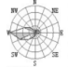
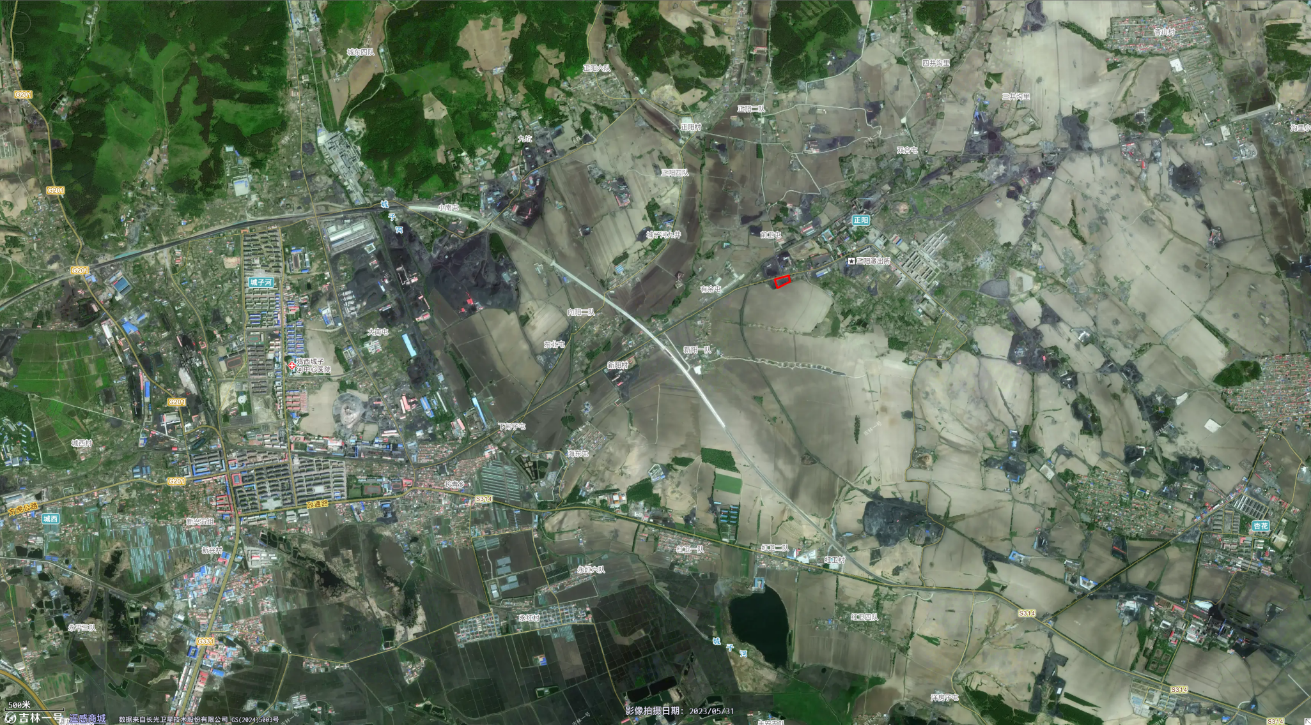
项目位置
附图1项目地理位置图
图 例
本项目位置
本项目位置
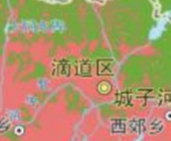
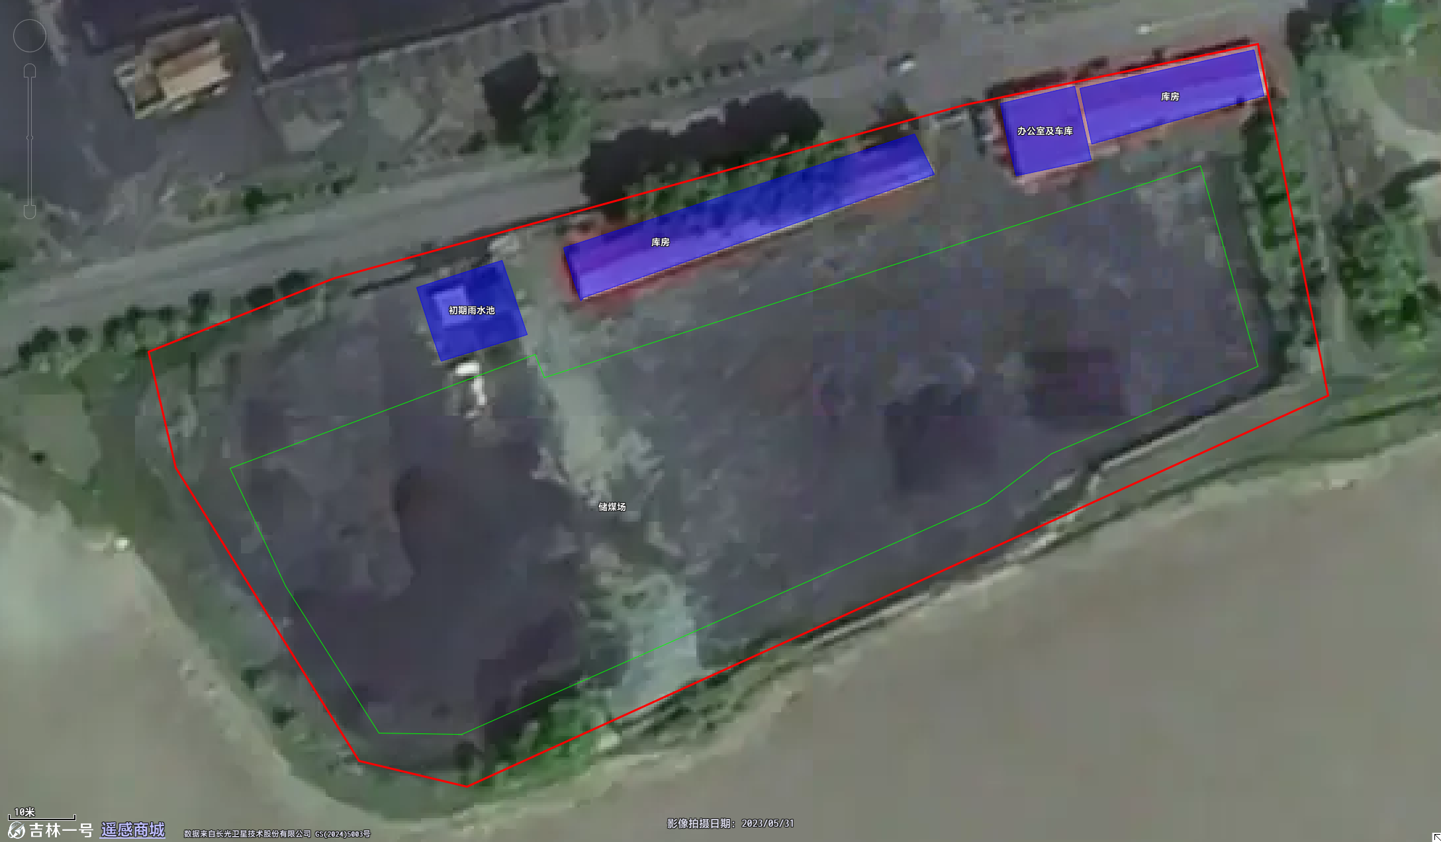
危险废物贮存点
图例
煤炭堆场
导流沟
防风抑尘网

的

的

附图2项目总平面布置图
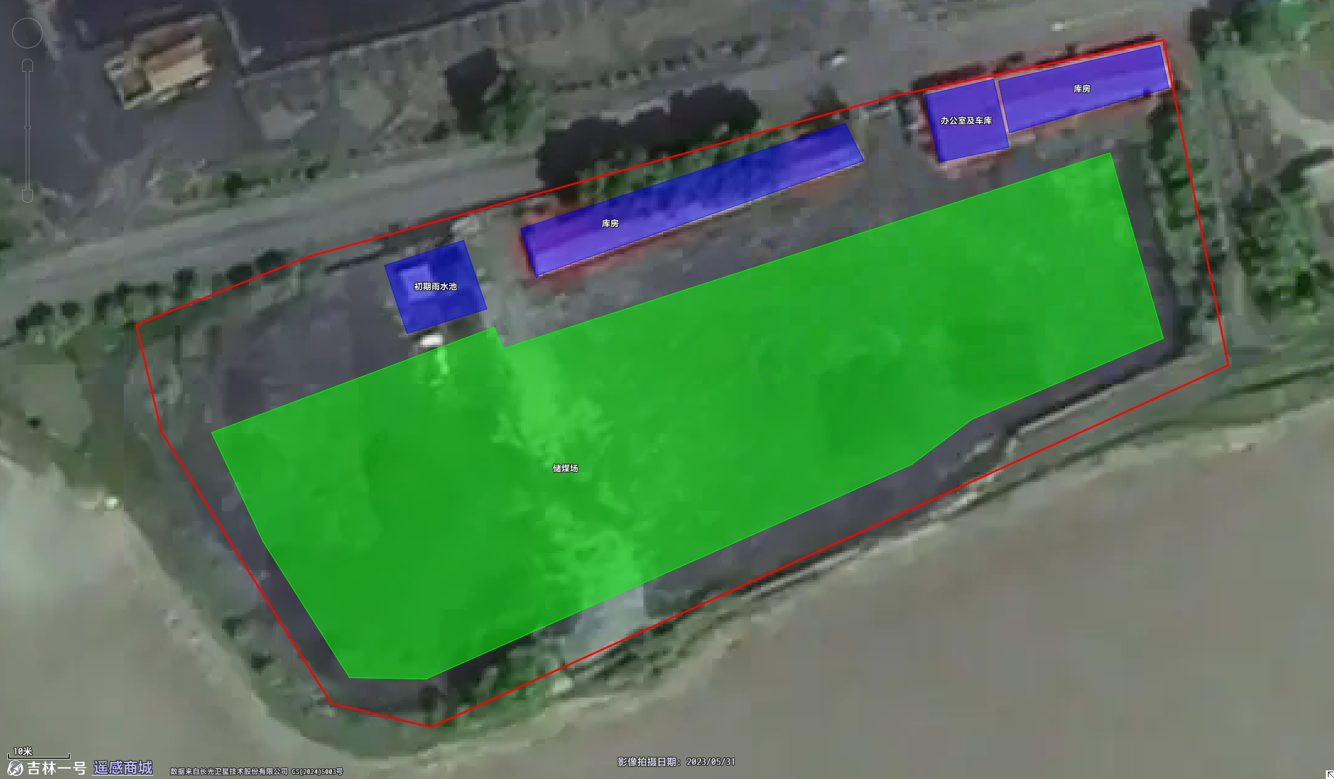
一般防渗区
简单防渗区

比例尺：1：2256
图例

附图3 项目分区防渗图

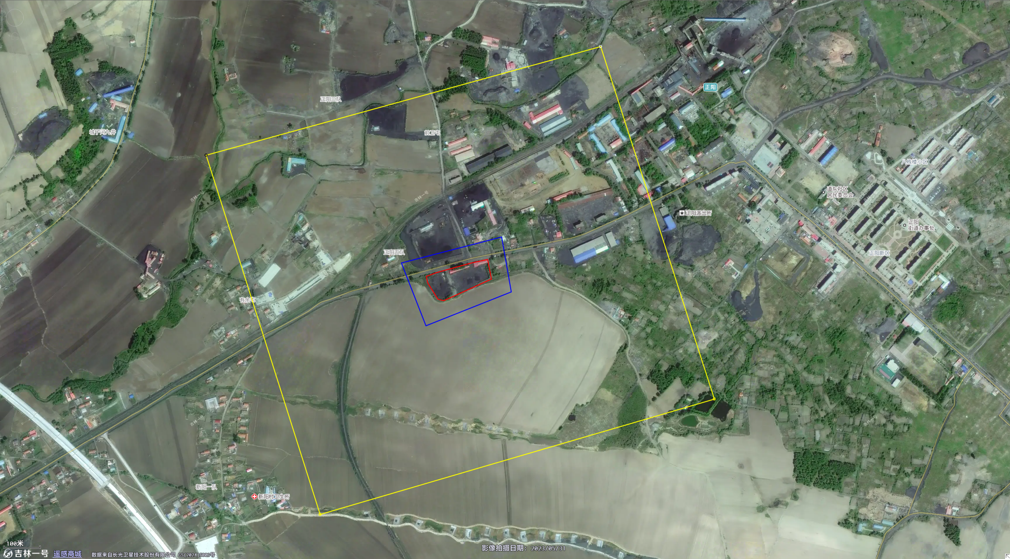
图例
声环境保护范围
大气环境保护范围
本项目位置

附图4 环境保护目标图
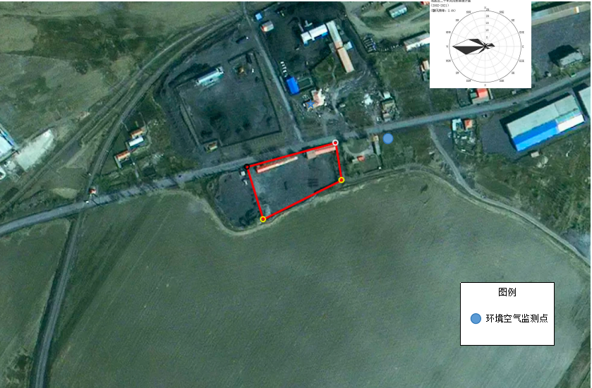
图例
厂界无组织废气监测点位
比例尺：1：2256

附图5监测点位示意图

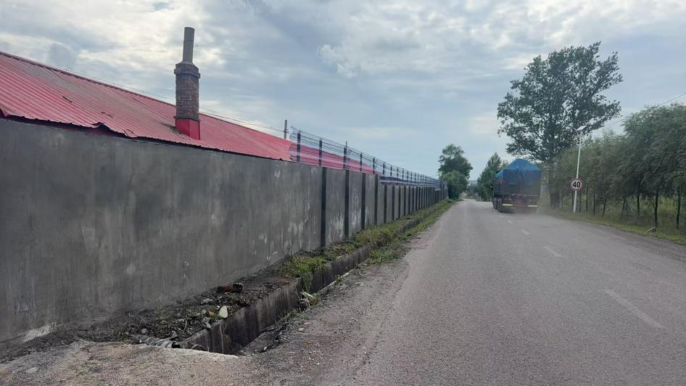 | 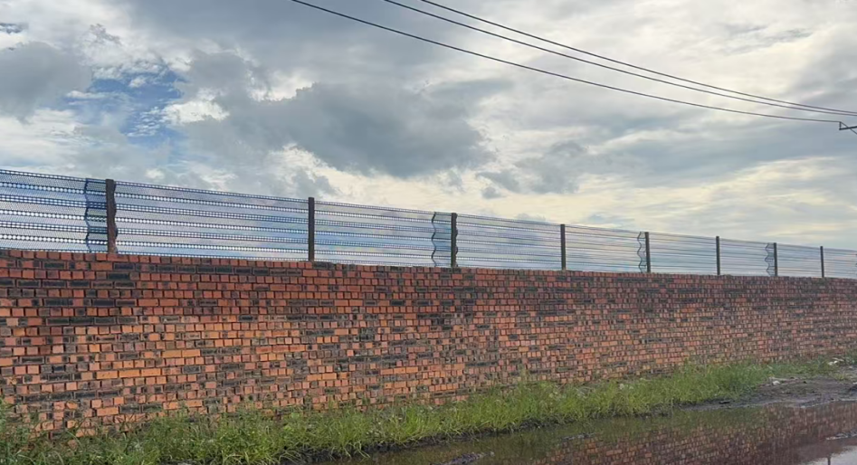
项目东侧 | 项目南侧
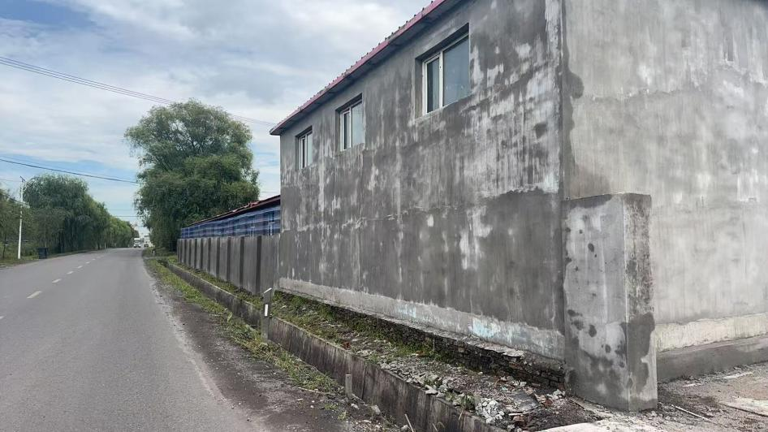 | 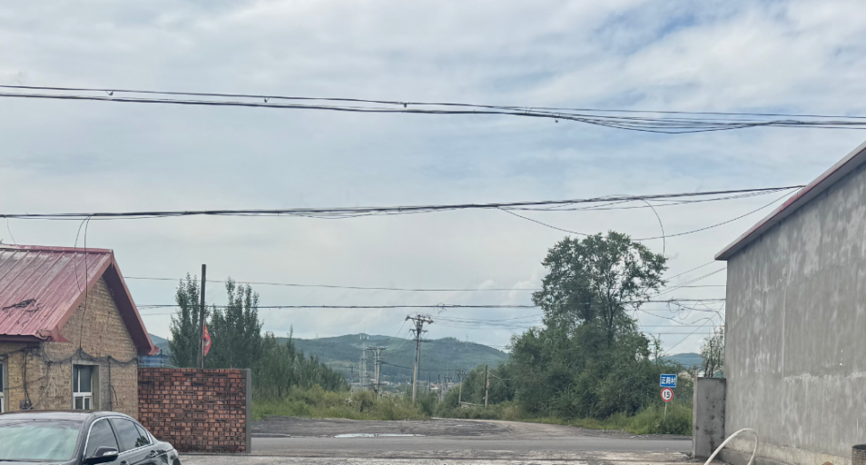
项目西侧 | 项目北侧

附图6 现场照片

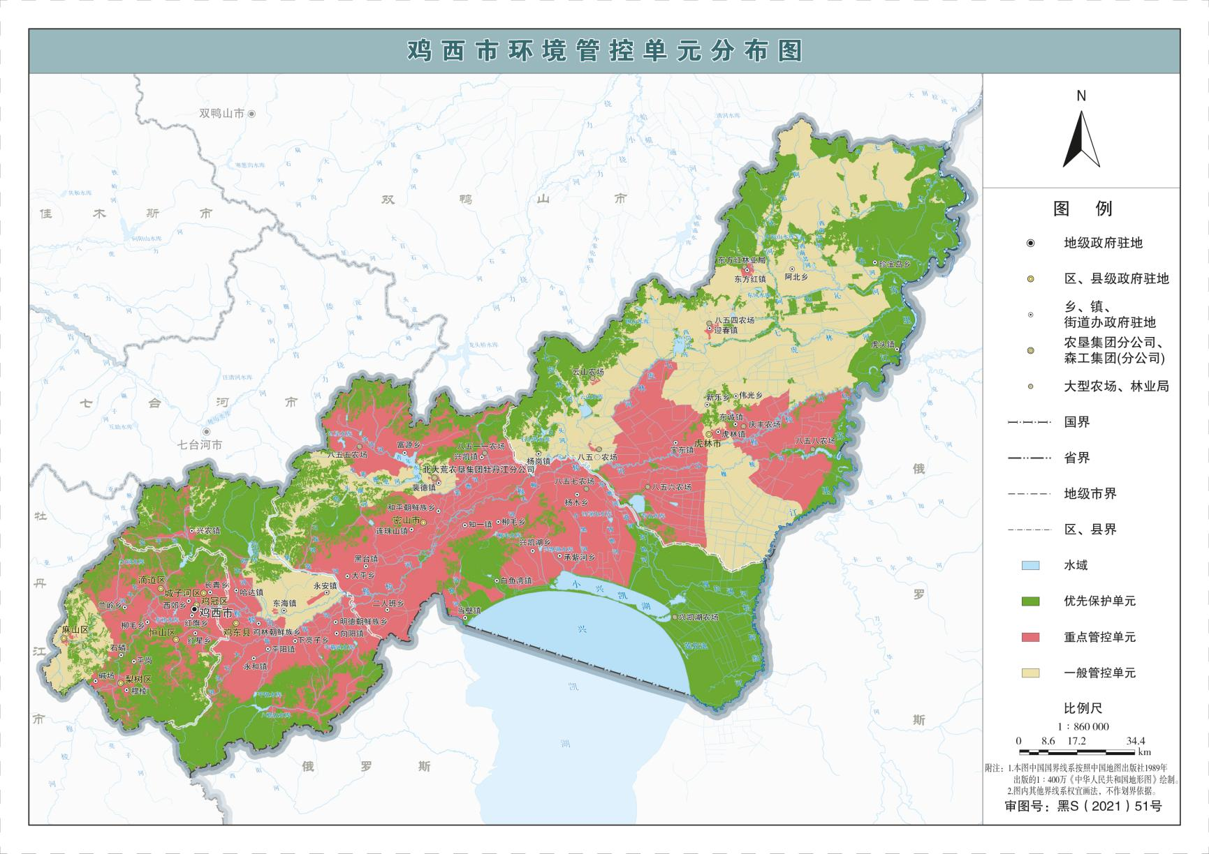
本项目

附图7 鸡西市环境管控单元图

附件1营业执照

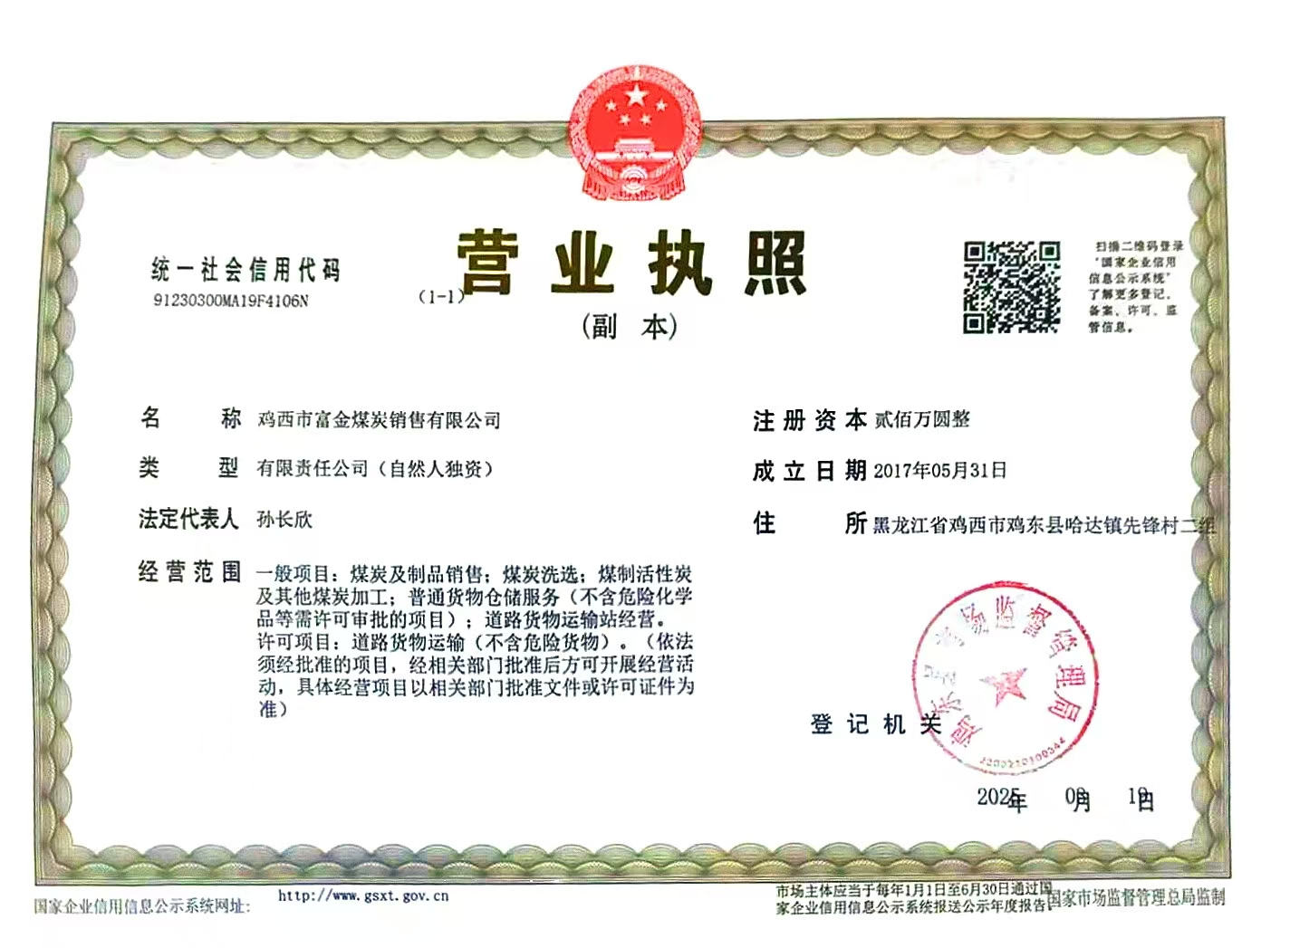

附件2买卖协议
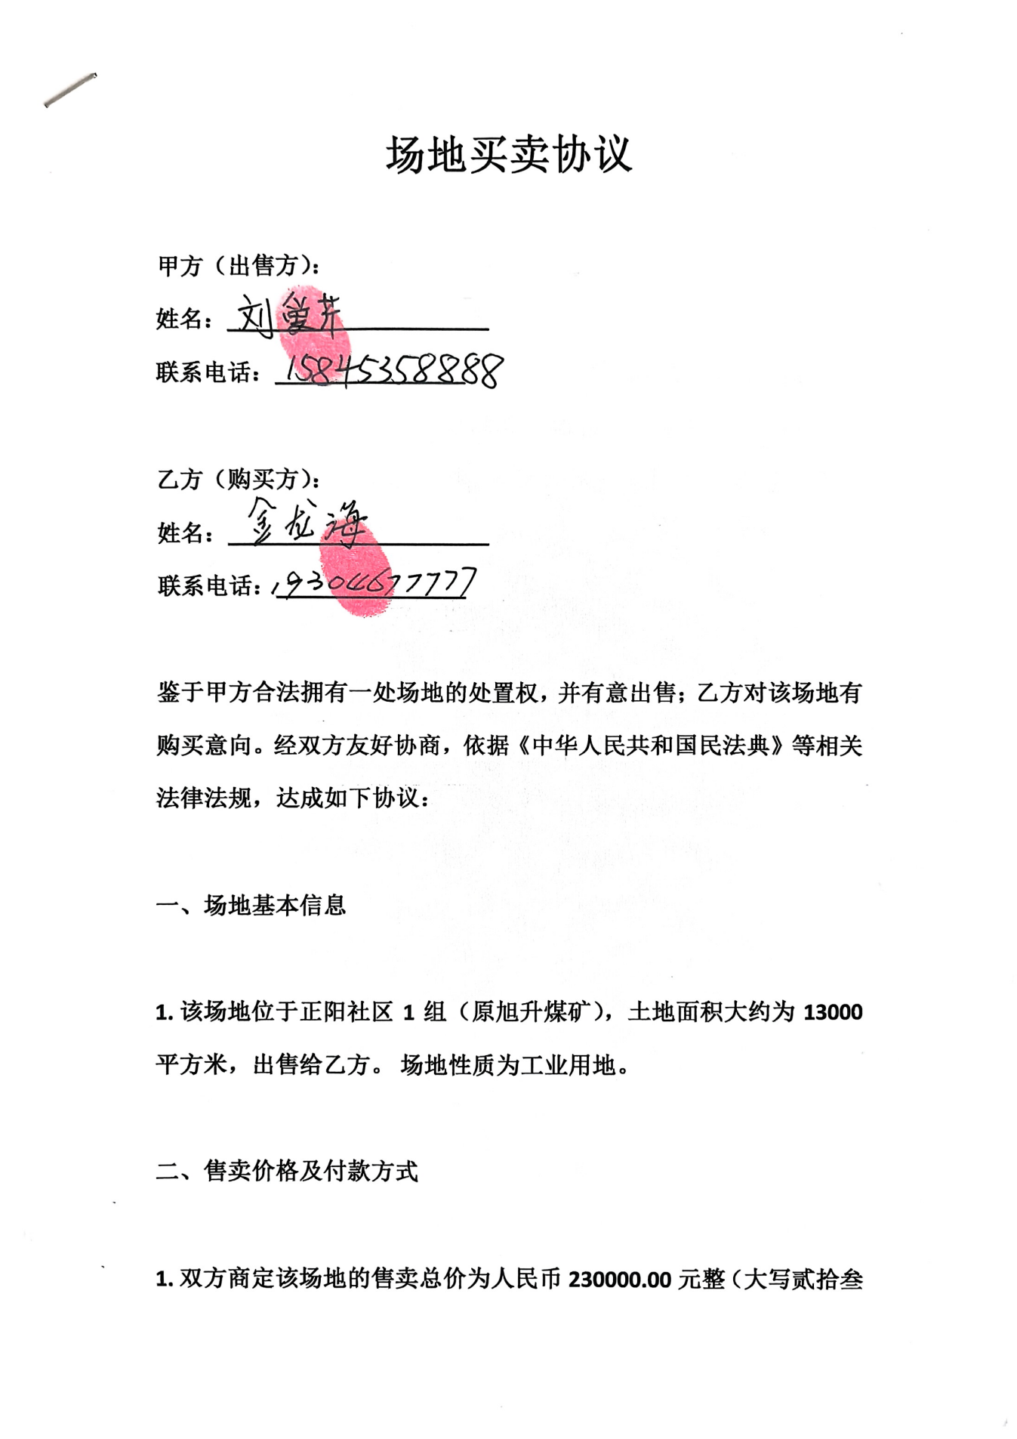

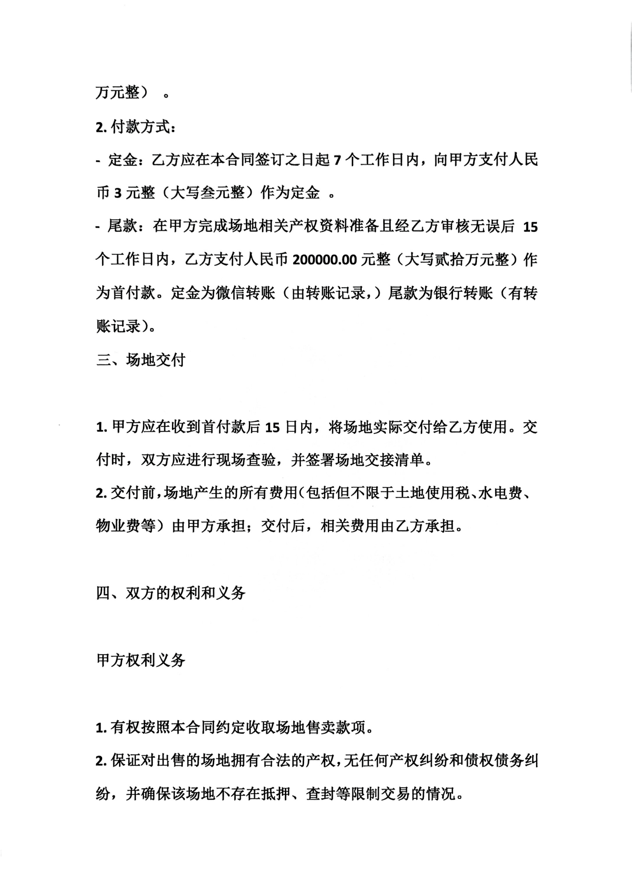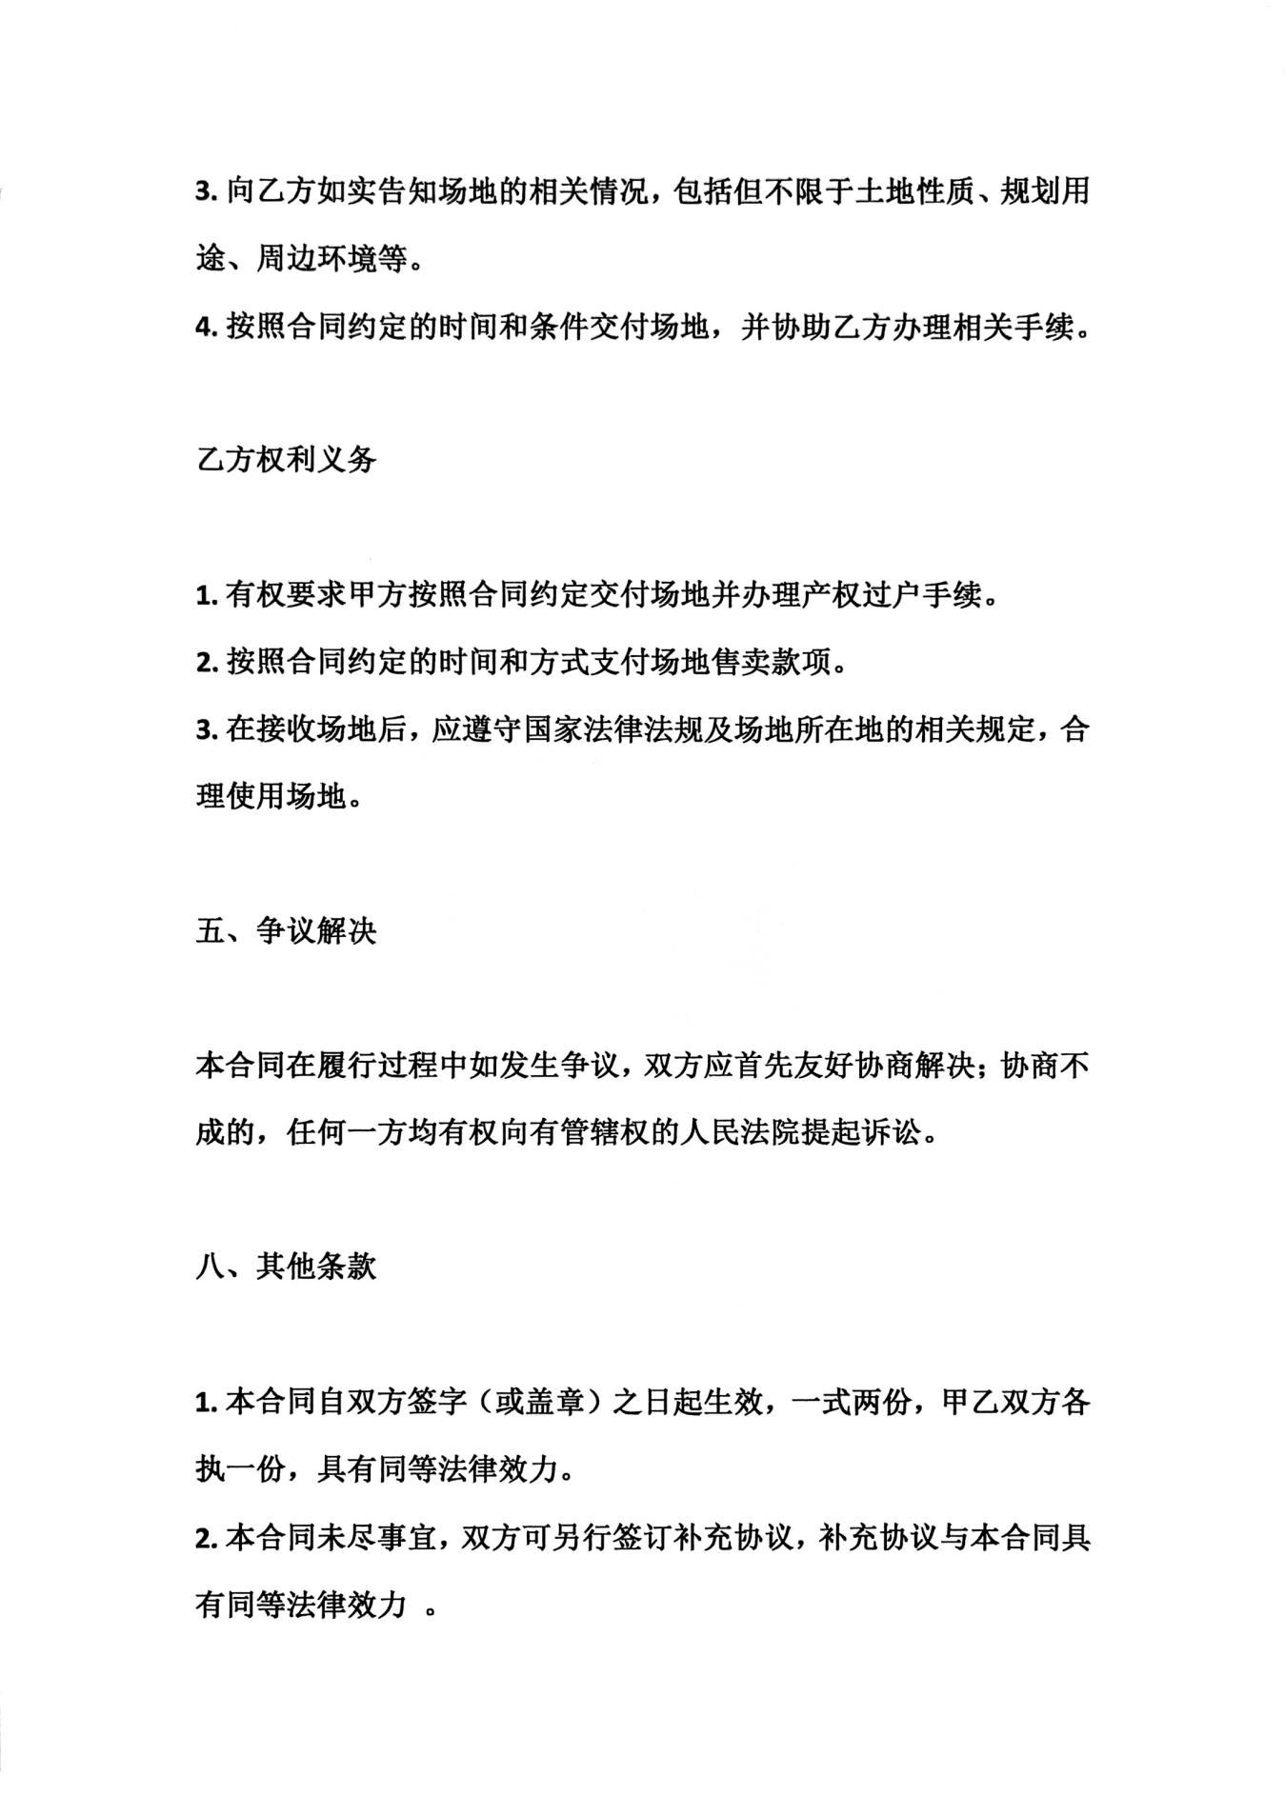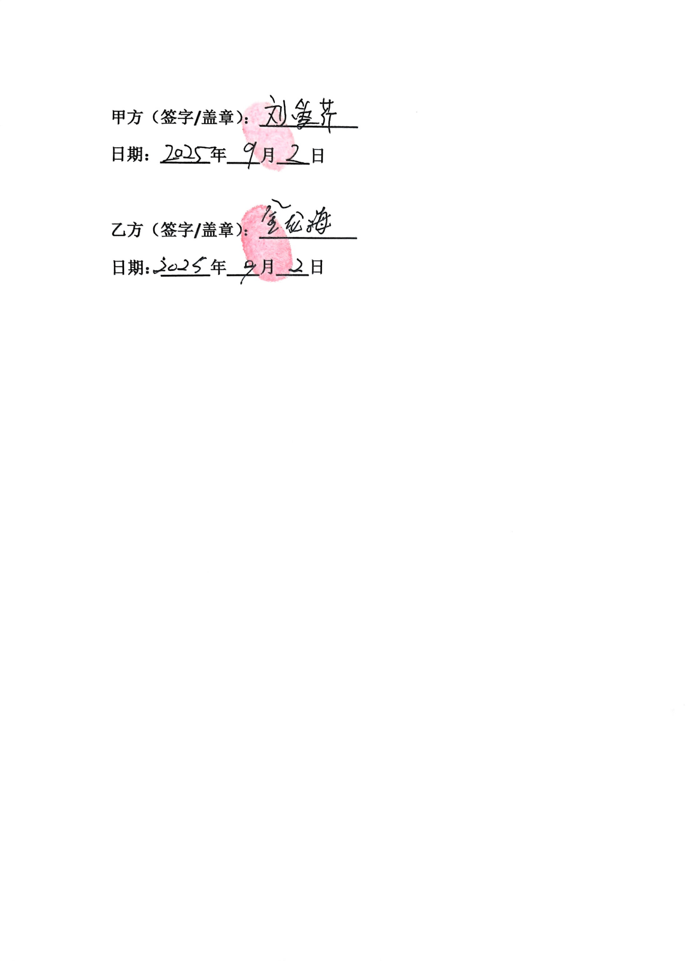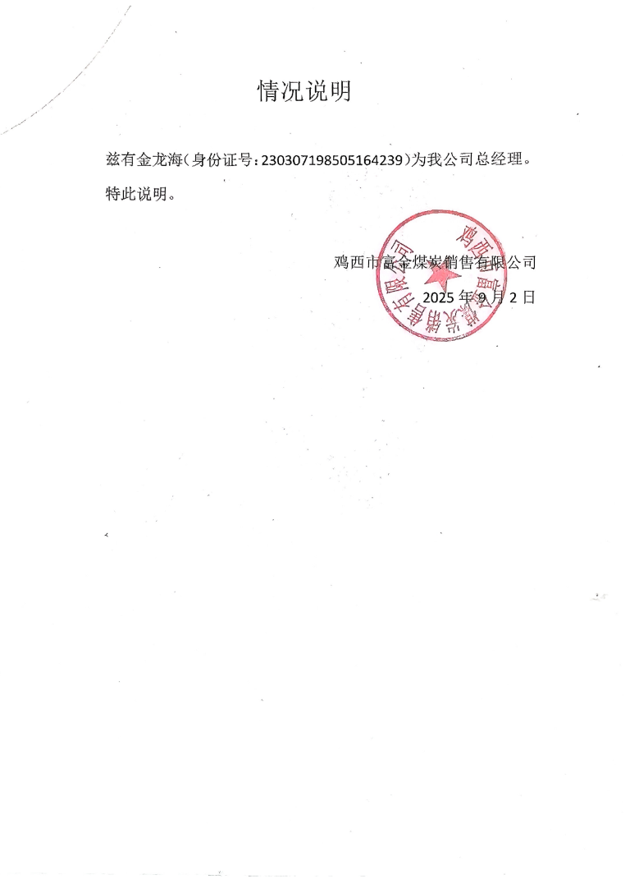

附件3土地性质证明

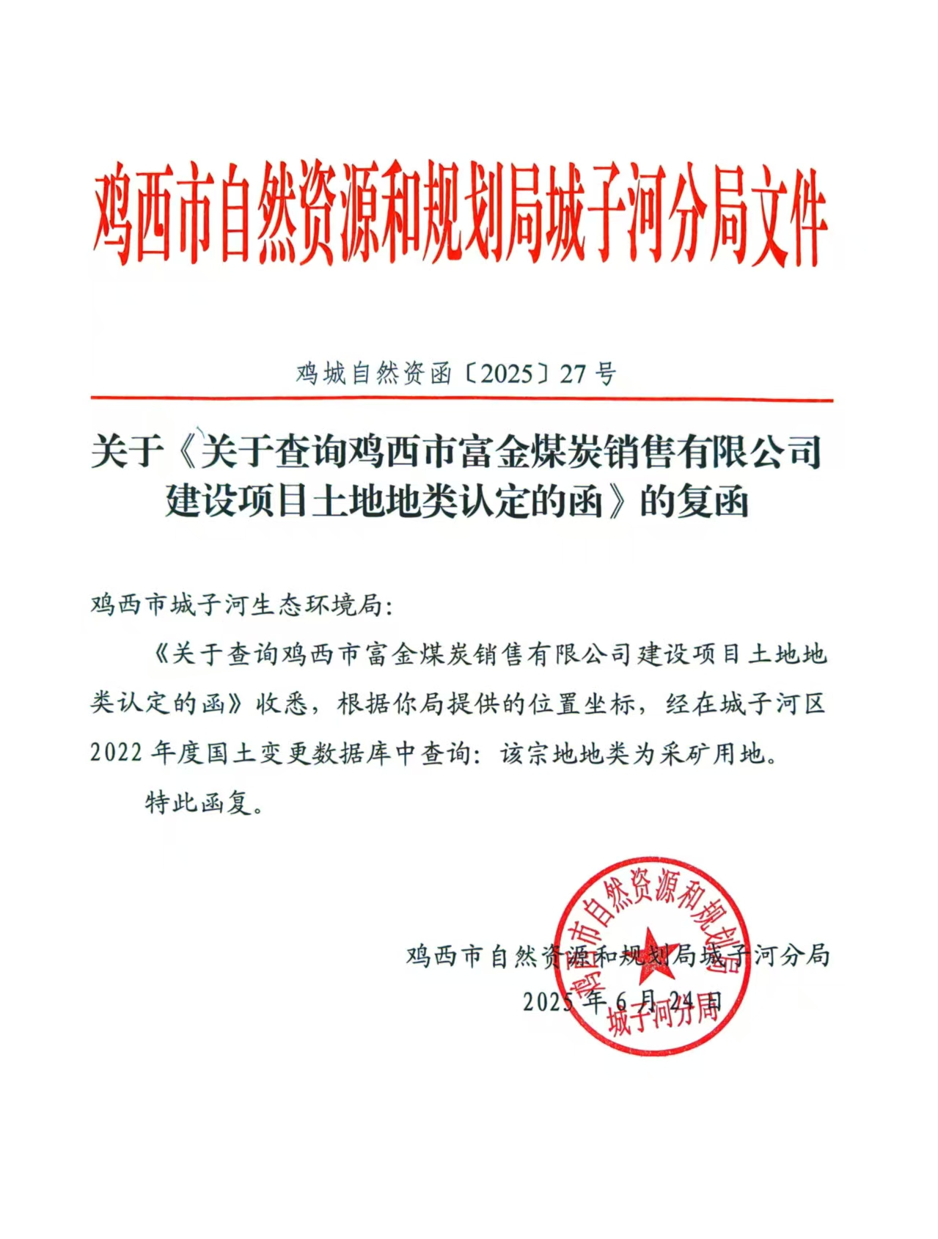
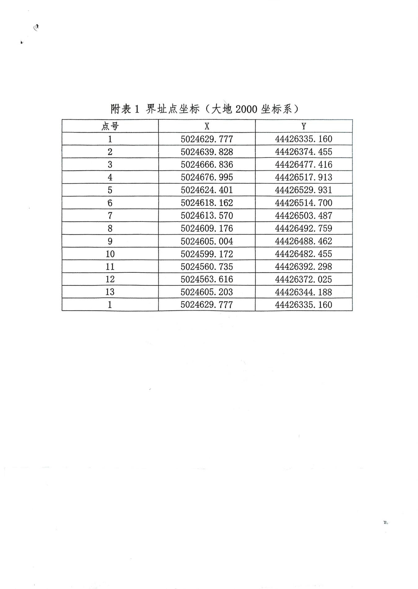

附件4检测报告

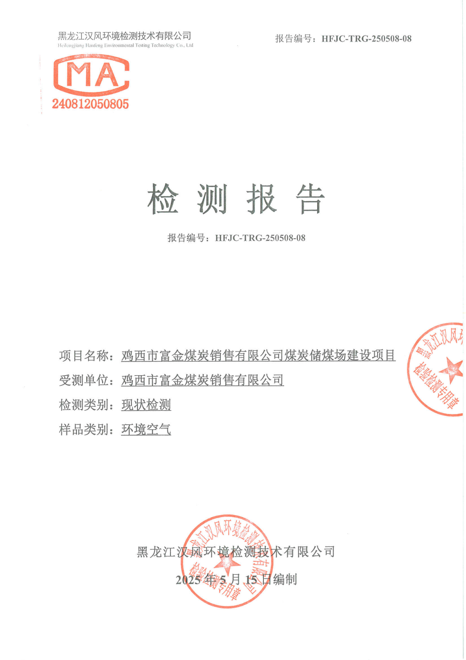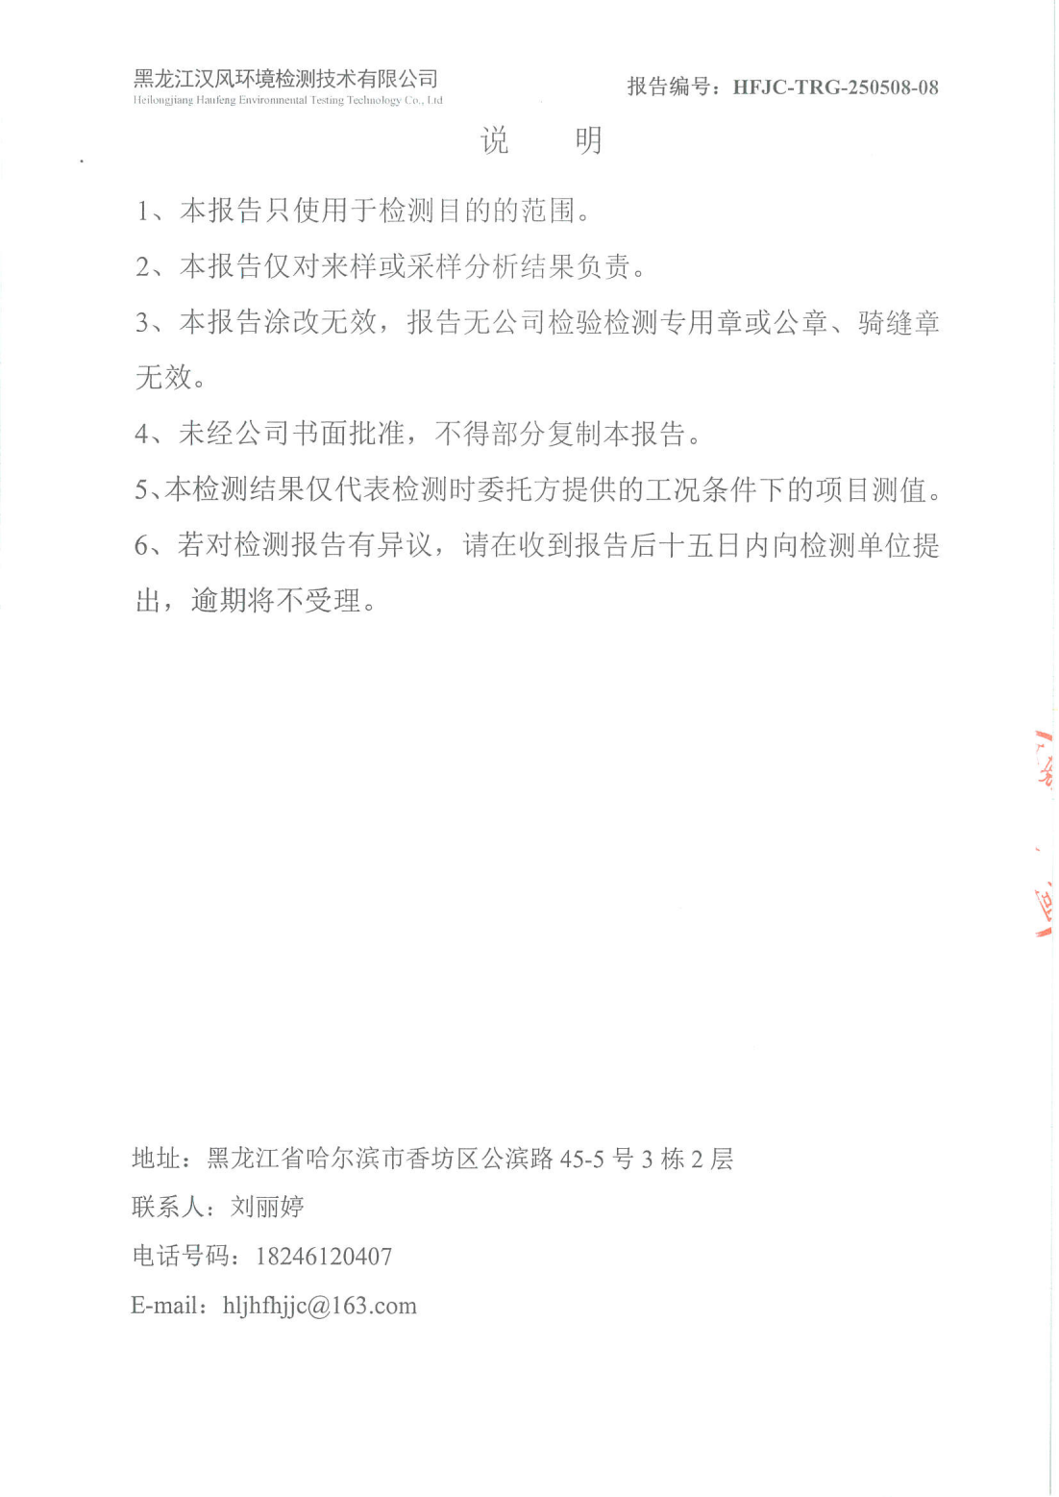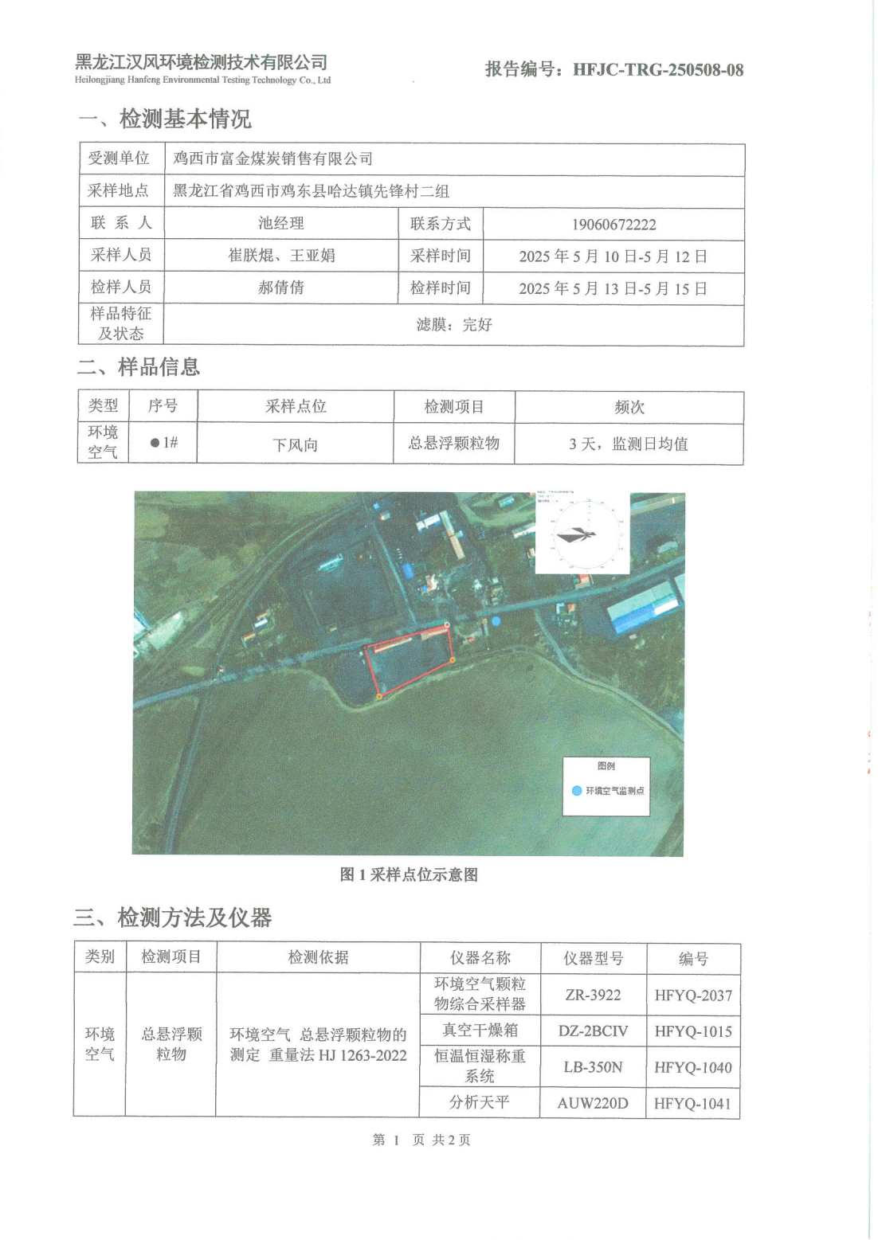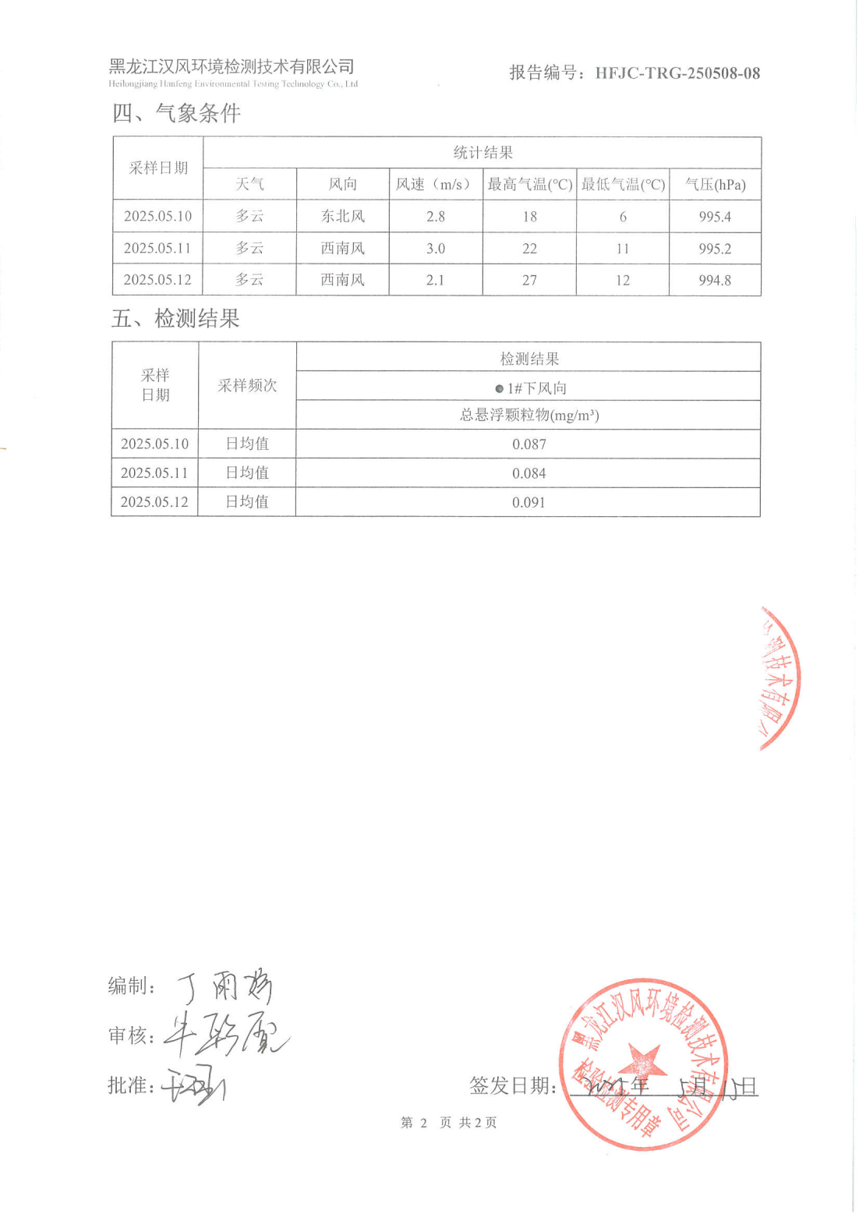

附件5鸡西市富金煤炭销售有限公司建设项目生态环境分区管控分析报告
